Міністерство освіти і науки України

Криворізький національний університет

Гірничо-металургійний факультет

Кафедра маркшейдерії

Пояснювальна записка

до випускної магістерської роботи

за другим (магістерським) рівнем вищої освіти ОПП «Маркшейдерської справи»

(освітньо-кваліфікаційний рівень)

за спеціальності 184 - гірництво

На тему: Аналіз та вибір ефективного методу підрахунку обʼємів корисної копалини та розкривних порід при розробці родовищ залізної руди

Виконав магістрант групи ГГ-23м /Онищенко Є.О./

Керівник випускної роботи

Нормоконтролер

Завідувач кафедри

Кривий Ріг

2024 р.

**РЕФЕРАТ**

Магістерська робота 72 стор., 34 рис., 6 таб., 56 джерел.

Об’єктом дослідження є методи цифрової фотограмметрії визначення кількості мінеральної маси в залізорудних кар’єрах.

**Тема дослідження –** використання методів цифрової фотограмметрії.

**Метою роботи** є дослідження та аналіз ефективних методів цифрової фотограмметрії для визначення кількості мінеральної маси в залізорудних кар’єрах.

**Метод дослідження.** Метою роботи було використання комплексного методу дослідження, що включає аналіз літературних джерел, світових наукових досліджень у галузі прогресивних фотограмметричних методів дослідження кар’єрів.

За літературними джерелами актуальність магістерської роботи розглядається в роботі, результати якої викладені в першому розділі. Найбільша увага приділяється технології визначення розмірів каменів у кар'єрах і складах за допомогою різних методів контролю, підвищення ефективності польових і камеральних робіт.

У другому розділі розглядаються методи визначення кількості кам'яної маси, видобутої з кар'єру класичними методами видобутку та гірничого виробництва .

У третьому розділі представлено ефективні методи цифрової фотограмметрії для визначення об’єму виїмки в залізорудних кар’єрах.

ЦИФРОВА ФОТОГРАМЕТРІЯ, ОБ'ЄМ МАСИ ПЕРЕДАВАЧА , ВИМІРЮВАННЯ ЕФЕКТИВНОСТІ, ВІДПОВІДАЛЬНІСТЬ, МЕТОДИ ПРОТИДІЇ.

|  |  |
| --- | --- |
| **ЗМІСТ** |  |
| Вступ |  |
| 1. Дослідження актуальності використання методів цифрової фотограмметрії при визначенні об’ємів гірничої маси на залізорудних кар’єрах |  |
| 1.1. Актуальність використання наземної цифрової зйомки при вирішенні завдань маркшейдерського забезпечення |  |
| 1.2. Технологія визначення об’ємів гірських порід в кар'єрі і на складах методом наземного лазерного сканування |  |
| 1.2.1. Визначення об’ємів гірничих порід в кар'єрі |  |
| 1.2.2. Визначення об’ємів сировини на складі |  |
| 1.3. Вплив кута і відстані цифрової фотограмметричної зйомки на точність побудови тривимірних моделей об’єктів кар’єру |  |
| 1.4. Використання цифрових моделей для дослідження коефіцієнта розпушення |  |
| 2. Способи визначення об’єму вийнятої гірської маси на кар'єрі |  |
| 2.1. Загальні положення |  |
| 2.2. Виконання теодолітної та тахеометричної зйомки при визначенні об’ємів виїмки гірської маси |  |
| 2.2.1. Використання оптичних теодолітів для підрахунку об’ємів виїмки гірської маси способом тахеометричної зйомки |  |
| 2.2.2. Використання електронних теодолітів для підрахунку об’ємів виїмки гірської маси способом тахеометричної зйомки |  |
| 2.2.3. Використання електронних тахеометрів для підрахунку об’ємів виїмки гірської маси способом тахеометричної зйомки |  |
| 2.2.4. Визначення об’ємів гірничої маси на залізорудних кар’єрах, використовуючи роботизовані тахеометри |  |
| 2.3. Виконання зйомки способом перпендикулярівпри визначенні об’ємів виїмки гірської маси |  |
| 2.4. Зародження та етапи розвитку цифрової фотограмметрії |  |
| 2.5. Виконання наземної стереофотограмметричної зйомки  при визначенні об’ємів виїмки гірської маси |  |
| 2.6. Визначення об’ємів виїмки гірської маси фотограмметричними методами |  |
| 3. Використання методів цифрової фотограмметрії при визначенні об’ємів гірничої маси на залізорудних кар’єрах. |  |
| 3.1. Загальні положення |  |
| 3.2. Автоматизація зйомок на підприємствах за допомогою лазерного сканування. |  |
| 3.3. Застосування БПЛА для підвищення ефективності та точності робіт в маркшейдерії. |  |

**ВСТУП**

Для визначення об'єму підірваних порід у кар'єрах або запасів на складах необхідно отримати дані про геометрію поверхні підірваних зон чи сировинних накопичень. У традиційних методах для цього застосовують результати планово-висотної зйомки поверхні гірських порід у масштабі 1:2000, які отримуються за допомогою тахіметричних або фотограмметричних методів.

Досвід свідчить, що традиційні методи зйомок є не завжди ефективними, трудомісткими та обмеженими в точності. Зокрема, досяжна похибка під час видалення каменю зазвичай становить близько 3%. Використання наземного лазерного сканування та розвиток технологій обробки і аналізу таких даних відкривають нові можливості для маркшейдерів у визначенні об'ємів гірських порід.

Актуальність теми магістерської роботи обумовлена тим, що цифрова фотограмметрія активно розвивається, а зміни у цій сфері відбуваються надзвичайно швидко, іноді в режимі реального часу. Це дозволяє отримувати значний обсяг даних про об'єкти дослідження. Тривимірні лазерні сканери забезпечують високу точність, значно підвищуючи інформативність та повноту даних під час аналізу.

Попит на тривимірні цифрові моделі рельєфу суттєво зріс завдяки широким технічним можливостям їх застосування. Сучасні технології значно розширили функціональність і стали більш доступними у використанні, ніж традиційні геоінформаційні системи. Цифрові зображення можна модифікувати, передавати без втрати якості, аналізувати деталі, змінювати кольорові характеристики та покращувати їх візуальні властивості.

1. **Вивчення актуальності використання кількісних методів.**

**Фотограмметрія для визначення кількості виїмкової маси в залізорудних кар'єрах.**

* 1. Важливість використання цифрової наземної фотографії

Розв’яжіть опорні завдання опитування.

На сьогодні існує значна кількість методів автоматизації тестування. Вибір конкретного підходу зазвичай залежить від фінансових ресурсів компанії та рівня кваліфікації виконавців. Зазвичай автоматизація зйомок базується на використанні електронних тахеометрів, які дозволяють суттєво скоротити час виконання робіт та спростити як польові, так і операторські процеси. Водночас застосування електронних тахеометрів мінімізує вплив людського фактора, дозволяє обійтися без фізичної присутності спостерігача в приямку та забезпечує точне відображення ситуації у реальному часі.

Застосування високоточних тривимірних лазерних сканерів значно підвищує рівень цілісності та інформативності отриманих даних у процесі виконання досліджень..

Попит на тривимірні цифрові моделі рельєфу (DTM) для різноманітних технічних застосувань швидко зростає, що пояснюється кількома факторами. По-перше, значно розширилися функціональні та технічні можливості традиційних геоінформаційних систем (ГІС) та систем віртуальної реальності. По-друге, з’явилося нове покоління автономних транспортних засобів, дронів і наземних роботів, оснащених елементами штучного інтелекту та системами управління, які використовують алгоритми для орієнтації у навколишньому середовищі та розпізнавання реальних об'єктів на основі цифрових моделей.

Попри досягнуті успіхи, проблема автоматизації процесів цифрової фотограмметрії залишається актуальною через швидкий розвиток інформаційних технологій і складність науково-практичних завдань, що виникають. Нещодавно відбувся значний прогрес у фотограмметрії та суміжних галузях. Перехід від традиційних фотограмметричних методів до більш строгих і функціональних аналітичних технік обробки дозволив суттєво покращити і автоматизувати багато процесів.

Цифрові зображення зараз використовуються набагато ширше, ніж аналогові фотографії, оскільки їх можна перетворювати з більшою точністю. Крім того, цифрові зображення відкривають нові можливості для перетворень, які неможливі за допомогою аналогових та аналітичних методів фотограмметрії, наприклад, створення шаблонів або застосування нелінійних коригувань. Цифрові методи також дозволяють багаторазово передавати зображення без втрати якості, що дає можливість їх детального аналізу, кольорокорекції та покращення візуальних характеристик.

Важливою перевагою цифрових зображень є можливість безпосередньо створювати векторні графічні примітиви як на площині зображення, так і в просторі стереомоделі, що дозволяє розробляти високоінформативні моделі місцевості або об'єктів. Цифрова фотограмметрія не потребує дорогого високоточного обладнання, що забезпечує її впровадження в багатьох галузях народного господарства. Розвиток комп'ютерної техніки сприяє підвищенню продуктивності, зберіганню та обробці більших обсягів даних, а також вдосконаленню програмного забезпечення.

Сучасні персональні комп'ютери, з тактовою частотою процесорів до 3,5 ГГц та оперативною пам'яттю понад 1 ГБ, можуть обробляти дані обсягом понад 500 ГБ. У порівнянні з іншими методами отримання вимірювальних даних, наземна стереофотограмметрична зйомка (НТЗ) дозволяє оперативно отримувати великі обсяги інформації навіть в режимі реального часу за значно нижчою вартістю. Також існують можливості для удосконалення методів НТЗ та використання спеціальних стереографічних технік.

Методи поверхневого лазерного сканування на сьогодні є перспективними, але все ще потребують застосування методів наземної стереофотограмметрії (НСЗ). Хоча ці методи дозволяють з високою точністю визначати координати великої кількості опорних точок, їх використання обмежується високою вартістю обладнання, що робить їх менш ефективними для невеликих за обсягом робіт. Застосування систем глобального позиціонування (GPS) для створення геодезичної основи значно підвищує точність виконуваних задач, однак з тієї ж причини GPS в основному використовується як геодезична база для авіаційних досліджень.

Відносно велика ємність даних цифрових камер (CZK )уможливила пряме отримання цифрових зображень для фотометрії. В даний час це стосується в основному наземної стереофотограмметрії, особливо архітектури та будівництва, але в той же час також відбувся зсув до прямого цифрового отримання зображень в аерофотозйомці.

Пряме цифрове отримання зображень дозволяє уникнути фотохімічного процесу та процесу сканування, при цьому повністю виключити можливість стиснення фотоматеріалу та помилок сканування, а також втрати роздільної здатності зображення. Крім того, однією з переваг більшості цифрових камер є можливість швидкого перегляду зробленого зображення. Як правило, вони забезпечуються якісними оптичними системами, але необхідно враховувати нелінійні спотворення. У той же час сучасні методи калібрування дозволяють забезпечити точність в 0,2 одиниці порядку пікселя. Геометрична якість виготовлення фоточутливих матриць даного типу камер також дуже висока. Основним недоліком найкращих зразків CZK є низька роздільна здатність отриманого зображення порівняно зі сканованими фотографіями. Водночас його постійне вдосконалення дозволяє розраховувати на подальше підвищення рівня фотографічних зображень, що використовуються у фотограмметрії, при збереженні низької вартості.

В даний час для NSZ в основному використовуються дорогі і точні «професійні» CZK зі значною ємністю передачі даних, але в той же час були зроблені численні спроби і використовувалися компактні «аматорські» CZK, які зараз досягли дуже високої швидкості передачі даних. потужність при відносно низькій вартості. Його використання є дуже перспективним для цілей NSZ.

1.2. Технологія визначення розмірів каміння в кар'єрах і складах методом наземного лазерного сканування.

Для розрахунку об'єму підірваних порід у кар'єрах або запасів на складах необхідно точно визначити геометрію поверхні підірваних ділянок або запасів сировини. У класичній практиці для цього використовуються дані планово-висотної зйомки поверхні гірських порід у масштабі 1:2000, отримані за допомогою тахіметричного методу або фототеодолітної зйомки. Використання цих методів зазвичай стикається з низкою труднощів. З одного боку, для підвищення точності розрахунку об'єму породи необхідно зібрати велику кількість точок, а з іншого – швидко мінливі умови в кар'єрах і на складах вимагають високої оперативності виконання зйомок. Досвід показує, що традиційні методи зйомки не завжди ефективні, вони трудомісткі та не завжди дають точні результати. Максимальна похибка при вимірюванні об'єму видобутого каменю може досягати 3%. Поява наземного лазерного сканування та розвиток технологій обробки й аналізу даних, отриманих методом лазерного сканування, відкривають нові можливості для маркшейдерії. Ця технологія дозволяє значно підвищити точність визначення об'єму завдяки високій щільності та точності просторових координат на поверхні породи, зменшуючи похибку до 0,5%. Крім того, час, необхідний для виконання зйомок, скорочується в десятки разів.

Автор статті розглянув технологію калібрування породи фахівцями компанії GeoPolygon на Качканарському гірничому комбінаті, що дозволило точно визначити об'єм підірваної породи в кар'єрі та обчислити об'єм сировинних запасів на складі.

1.2.1. Визначте розміри бутового каміння.

Вимірювання проводились за допомогою лазерного сканера Riegl LMS Z420i (рис. 1.1), який є комплексним пристроєм, що складається з апаратного забезпечення (механізм сканування на основі дистанційного імпульсного методу), комп'ютера та програмного забезпечення Riegl Riscan Pro. Це програмне забезпечення здійснює управління процесом сканування, попередню обробку результатів, фарбування виміряних даних у вигляді «точок сканування» та створення 3D-моделей об'єктів.

Для розрахунку маси породи, підірваної в кар'єрі, сканували відповідну виробничу площу до і після вибуху. Вимірювання проводились з різних точок установки приладу, і в результаті сканування робочої поверхні в прямокутній системі координат сканера створювалася серія точок {C, I, Z}. Це дозволило отримати значний обсяг даних з високою щільністю «точок сканування».

Щільність (відстань між сусідніми точками) може змінюватися залежно від поставлених задач. У лазерних сканерах Riegl мінімальна відстань між точками може досягати 3 см, а максимальна — до 1000 м від вимірюваної поверхні. Для об'єднання результатів окремих вимірювань, отриманих у системі координат сканера, в єдину систему координат об'єкта (наприклад, кар'єру чи складу), використовувався набір відбивачів, координати яких визначалися електронною загальною станцією.

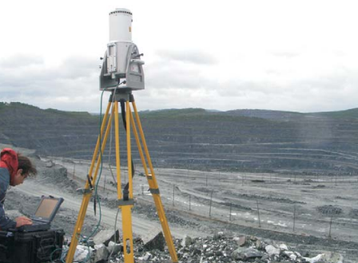

Рис. 1.1. Вимірювання виробничої площі в кар'єрі за допомогою лазерного сканера Riegl LMS Z420i

Сканери були налаштовані на систему координат одного об'єкта, і початкову оцінку точності результатів сканування було оперативно виконано за допомогою програмного забезпечення Riegl Riscan Pro (рис. 1.2).

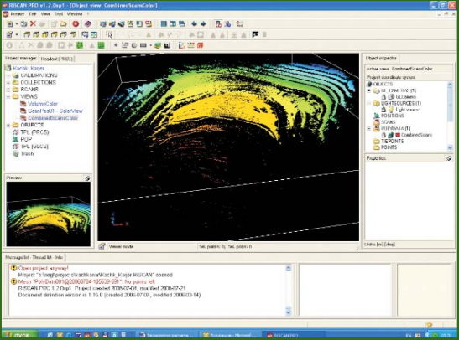

Рис. 1.2. Результати сканування в програмному забезпеченні Riegl Riscan Pro

Це програмне забезпечення дозволяє проводити лінійні вимірювання на основі точкових даних, автоматично генерувати трикутну нерівномірну сітку (TIN) за допомогою випадкової сітки трикутників, обчислювати площу забудованих поверхонь та швидко визначати об’єми кар'єрних порід, запасів сировини та переробленої маси. Обсяг гірської маси розраховується від вихідної (опорної) площини. Висотне положення цієї площини можна визначити в програмі за допомогою спеціальних маркерів, розміщених на об’єкті, і використовувати для моніторингу змін кількості породи в кар’єрі та сировини на складах.

Алгоритм розрахунку шуму передбачає, що точкові дані, що моделюють поверхню породи, перетворюються на трикутну сітку (поверхню TIN). Вершини трикутної сітки проєктуються на вихідну площину, а між цією площиною і поверхнею TIN утворюється набір тригранних призм, основи яких збігаються з вихідною площиною. Обсяг гірської маси визначається як сума об’ємів цих тригранних призм. З урахуванням коефіцієнта розширення обсяг розірваної маси збільшується приблизно в 1,2 рази, що може служити додатковим контролем при остаточному розрахунку.

На рис. 1.3 показана модель розрізу кар’єру з градацією кольору, що відображає висоти поверхні породи відносно початкової площини, де синім кольором позначені ці висоти.

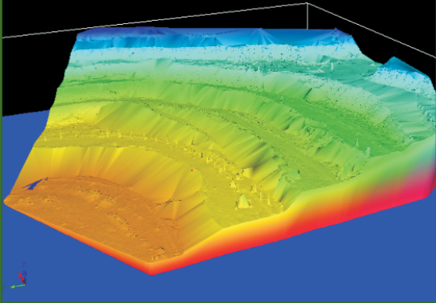

Рис. 1.3. Модель кар’єру в програмному забезпеченні Riegl Riscan Pro.

Для остаточної оцінки точності та проведення порівняльних розрахунків, «точки сканування» з програмного забезпечення Riscan Pro були експортовані у формати ASCII і DXF, що дозволяє обробляти дані лазерного сканування в AutoCAD і MicroStation. Під час експорту в AutoCAD використовувався програмний модуль Geokosmos AutoCAD Tools, який здійснював декомпресію оригінальних точок сканування та розширював можливості обробки великих обсягів даних відбиття лазера. Цей модуль, крім виведення точок сканування, дозволяє створювати TIN-поверхні, ізолінії, перетини, а також забезпечує різні варіанти роботи з полілініями, сітками та поверхнями..

Для побудови поверхонь і ізоліній TIN також використовувався програмний додаток GK3Dmodeler, який призначений для обробки даних повітряного та наземного лазерного сканування і працює в парі з AutoCAD або MicroStation. Програма не замінює функції цих систем, а доповнює їх, пропонуючи рішення для завдань, які складно або неможливо реалізувати в AutoCAD і MicroStation.

На малюнку. Макет розрізу кар’єру Качканарського ГЗК з побудованими ізолінією наведено на рисунку 1.4.

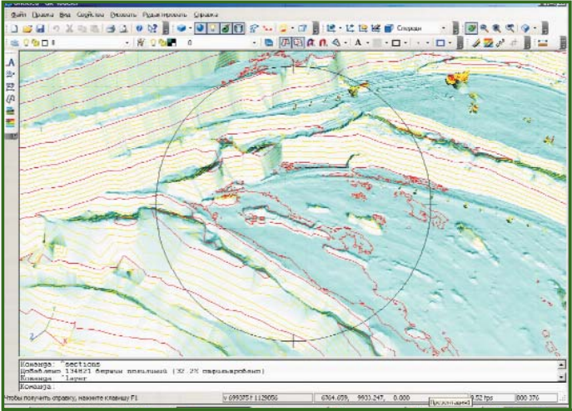

Рис. 1.4. Модель ділянки кар'єру Качканарського ГЗК з ізолініями створена в GK3DModeller.

1.2.2. Визначити кількість сировини в складі.

Родовище ванадієвої руди Качканарського ГЗК є прямокутним покладанням з розмірами: довжина — 220 м, ширина — 27 м, глибина — 16 м. На території склада працюють козлові крани, один з яких обладнаний лазерним сканером Riegl LMS Z420i (рис. 1.5), за допомогою якого здійснювалося сканування ділянки складу, що знаходиться безпосередньо перед сканером.

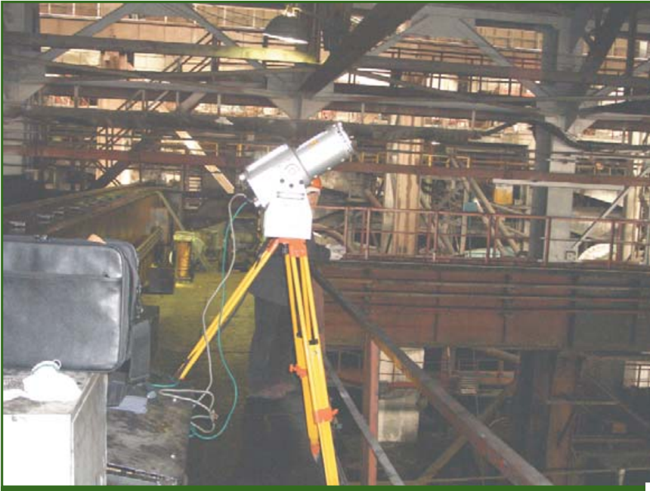

Рис. 1.5. Лазерний сканер Riegl LMS Z420i, змонтований на консольному крані

Кран постійно переміщався з одного місця на інше по всій території складу. В результаті сканування було отримано сім окремих сканувань з «хмарами точок», які повністю охоплювали площу складу (рис. 1.6).

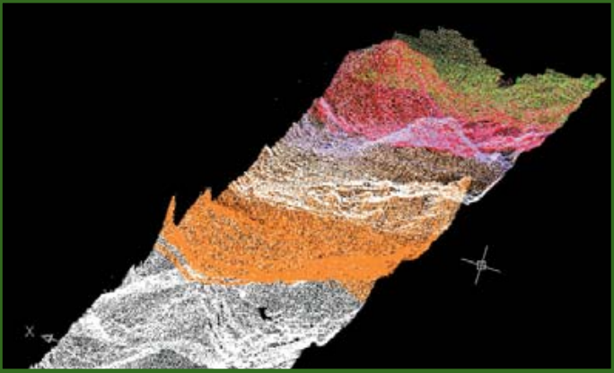

Рис. 1.6. Комбінована «хмара точок» запасної мінеральної поверхні

Об'єднання окремих сканувань здійснювалося в програмі Riscan Pro шляхом позначення рефлекторів, розташованих з обох боків крана, та основних точок у AutoCAD. Середнє квадратичне відхилення «точок сканування» становить 2 см. Для визначення кількості руди у відвалі використовувався додаток MicroStation TerraModeller. Дві поверхні були попередньо підготовлені в AutoCAD: верхня — це поверхня мінералів у купі, що являє собою інтегровану «хмару точок» від лазерного сканера, а нижня — поверхня стопки, сформована з окремих точок за хрестоподібними параметрами складських одиниць, наданих замовником. Обидві поверхні були експортовані в текстовий формат за допомогою Geokosmos AutoCAD Tools і потім по черзі завантажені в TerraModeller для побудови TIN. Обчислення об'ємів для цих поверхонь проводилось у MicroStation. Для остаточної перевірки розрахунків об'єм було перераховано ще раз за допомогою композитного методу в програмному забезпеченні Autodesk Desktop. Різниця між обсягами, розрахованими в MicroStation та Autodesk Land Desktop, склала лише 0,1%.

Отже, залежно від виконаної роботи, для визначення об'єму каменю в кар'єрі інженерам рекомендується використовувати технологію лазерного сканування, зокрема сканер Riegl LMS Z420i та програмне забезпечення: Riegl Riscan Pro, AutoCAD, MicroStation, Geokosmos AutoCAD Tools і GK3Dmodeler. До основних переваг цієї технології можна віднести швидкість збору даних, зручність у використанні системи, її багатофункціональність, обробку великих обсягів даних, високу точність і значне зниження трудовитрат при виконанні завдань.

* 1. Цифрова фотограмметрична зйомка під кутом і відстанями .

Точність побудови тривимірних моделей об'єктів кар'єру .

Гора виробництво, попит створення нові методи автоматизація дослідник програмне забезпечення гірники працює вище база знос сучасний пристроїв Йо технології та існуючі досягнення минулого століття. Нині діє проведено працювати вище створення виробництва цифровий камери на землі лазер сканери та оновлено фотограмметричний методика, що дозволяє більш ефективно вирішувати завдання автоматизації топографічних робіт у кар'єрах.

Прямо зараз програмне забезпечення продуктів Дозволь мені будувати тривимірний моделі вирізати його за масштаб об'єктів вище база отримана інформація за допомога професії і неметричний цифровий камери між ними як це програми, які можна відрізнити між Photo Modeler і ImageModeler. Інформація програми створити тривимірний моделі через змінити відділ зображення ( цифрові зображення ). точно розрахований тривимірний прямих, площин і точок. Тривають слідчі дії вище автоматичний ідентифікація регіонів і зображень однойменних стереопар і розпізнавання зображень. Кінь сучасний розвитку комп'ютерний кабінет і цифровий техніка єдиний раціональний напрямок автоматизація дослідники працює вище кар'єра є вступ і знос дистанційний шляхи , а з ВООЗ є цифровий над землею фотограмметричне дослідження. використання електронні загальні станції і без gps завжди є ефективний поточний складний меблі дозволяє рішення і автоматизація мало завдання ви це робите, і це значно менше, ніж фотограмметричні методи.

Аналіз складні працює вище дослідник постачання гірничі компанії дозволяє робити Висновок приблизно потреба впровадження кожного слова виробництво нових технології b надається автоматизація це працює , воно стає коротшим b частка ручна робота і збільшення довіра до результати заходів і розрахунки [ 28 ]. Кінь Це є автоматизація має бути бути реалізованим вище база знос над землею фотограмметрична зйомка, нові електронні пристрої та відповідне програмне забезпечення .

Знову Сьогодні майор завдання в впровадження вище Дослідницькі технології забезпечення роботи в кар'єрах :

- вибір сірники цифровий меблі для впровадження фотограмметричне дослідження з необхідною точністю [30];

- розвиток методи впровадження над землею фотограмметричний зйомки кожного слова залежно від умов і розмірів об'єктів дослідження ;

- перевірка параметрів цифрової фотограмметричної зйомки ;

- вибір сірники програмне забезпечення програмне забезпечення для аналіз і лікування В результаті колишній фотограмметричний зйомка, цифрова фотографії об'єктів розслідування ;

- створення тривимірний моделі об'єктів навчання з мета визначення високі геометричні характеристики ;

- зустріч кабінет коронера Документація вище база цифровий фотографії і Автоматично створені тривимірні моделі об'єктів .

У [27] автори проаналізували процес. визначення лінійний розміри продуктів каменоломні і кам'яна робота компаній за допомога створений вище цифровий фотографії тривимірний моделі об'єкт , перевірено вплив куточок і між цифровий фотограмметричний зйомки вище точність визначення лінійний розміри маєток блоки декоративний камінь

Дослідження впливу кута фотозйомки на точність визначення лінійних розмірів об'єкта проводили в програмному продукті PhotoModeler Pro 5. Для цього було вибрано вантажний блок об'ємом 1,07 м³ (рисунок 1.7). Геометричні параметри блоку визначали традиційним методом за допомогою рулетки, при цьому вимірювання проводили тричі, кожного разу з різних положень на окремих гранях.

В результаті вимірювань були отримані середні значення лінійних розмірів об'єкта: довжина L_bl = 132,1 см, ширина B_bl = 85,2 см, висота H_bl = 94,9 см. Цифрову фотограмметричну зйомку здійснювали цифровим фотоапаратом Samsung S1050 під різними кутами з інтервалом 10°, що дозволило отримати 17 знімків об'єкта (кут фотографування від 10° до 170°). Фокусна відстань камери залишалася постійною (f = 7,8 мм). Для побудови тривимірної моделі вантажного блоку було зроблено два додаткові зображення.

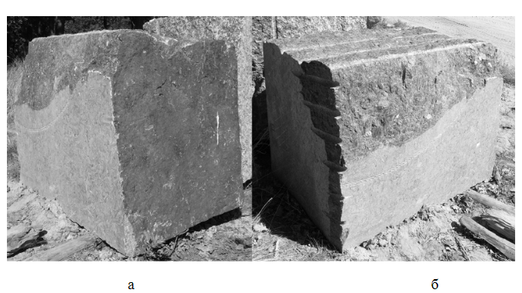

Зображення 1.7. Цифрові зображення товарного блоку з коефіцієнтом заповнення 74% (а) і 68% (б) та кутом зйомки 45° (а) і 135° (б).

В результаті побудови 17 тривимірних моделей товарного блоку було отримано 17 значень довжини, ширини та висоти блоку. На основі отриманих даних був побудований графік залежності похибки вимірювання від кута фотографування ∆a (рис. 1.8).

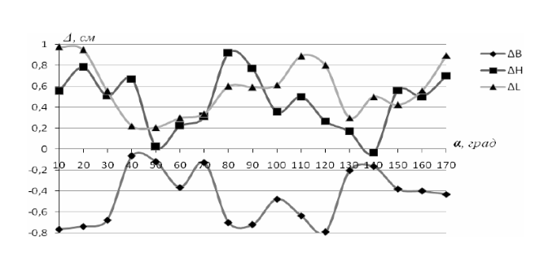

Зображення 1.8. Залежність точності визначення лінійних розмірів товарного блоку від ракурсу фотографії.

Зменшення похибок і апроксимація графічних кривих показують, що на осі абсцис є чітка тенденція до зменшення похибок. Тому при горизонтальних кутах фотозйомки 45° і 135° досягається найбільша точність визначення довжини, ширини і висоти об'єкта дослідження. Оптимальна схема цифрового фотограмметричного контролю товарного блоку представлена на Зображенні 1.9.

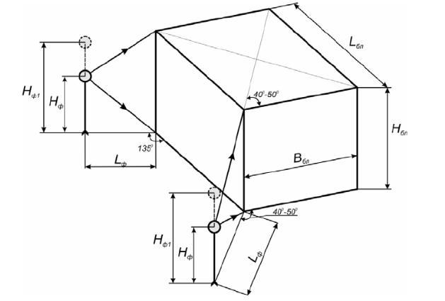

Рис. 1.9. Оптимальна схема цифрового фотограмметричного контролю блоку товарів: L bl , B bl , H bl - довжина, ширина і висота блоку; L f , H f — відстань і висота фотографії.

Максимальна квадратична похибка спостерігається при визначенні ординати точки, тобто при визначенні відстані від об’єкта дослідження до основи фотографії [29]. Звідси, задавши потрібну точність координат точки, можна налаштувати параметри зйомки в залежності від відстані до об’єкта.

Розрахунок бази і відстаней проводиться в умовах, що гарантують точність визначення відстані, оскільки формули для попереднього розрахунку середніх квадратичних похибок виходять з похибкою Y, більшою за координати X, Z, що буде наведено нижче

:

*,,,* , (1.1)



де f — фокусна відстань, B — основа фотографії, Y — відстань від об’єкта до основи, p — горизонтальна паралель.

Аналіз формул показує, що похибка залежить від точності паралельного визначення , що впливає [26]:



- точність стереофотограмметричного вимірювання;

- похибки елементів внутрішньої адреси (фокусної відстані та координат головної точки зображення);

- похибки в кутових елементах зовнішнього напрямку зображень.

Середня похибка становить від 0,010 до 0,015 мм.



Дослідження впливу відстані фотографування було проведено з урахуванням попередніх результатів, тобто кута фотографування 45°. Постріл вівся на відстані від 1 до 5 м від предмета з інтервалом 0,5 м. Було зроблено 9 зображень блоку товарів та створено відповідні тривимірні числові моделі, за якими визначено геометричні параметри об’єкта дослідження. На основі абсолютних похибок вимірювання, тобто різниці між розмірами блоків, виміряними дистанційним і традиційним методами, ∆b як функція фотовідстані показана на рис. 1.10.

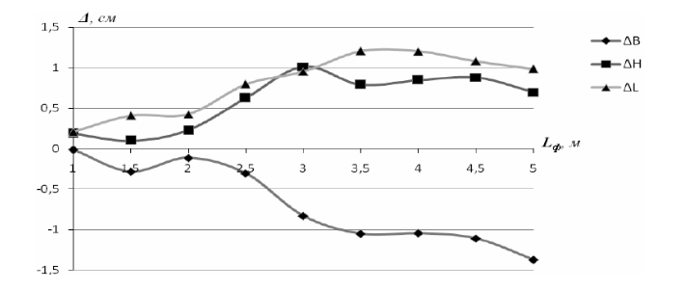

Зображення 1.10. Залежність точності визначення лінійних розмірів товарного блоку від фотовідстані.

Аналіз вище з'єднання зразок найбільший точність визначення li su розміри продукт блокувати спостерігається вище ЗАЧИНЕНО між фотографія (1-2 метри ). У минулому майор покажчик в вибір між фотографія є коефіцієнт заповнення R, тобто відносини площі похідна фігура за контур зображення досліджуваного об'єкта на зображенні, аж до всієї області зображення .

попередній матеріал було визначено Це оптимально умови поведінка цифровий фотограмметричний можна зробити висновок, що в кути 45° і максимум коефіцієнти заповнити зображення об'єкт навчання надається найбільший точність визначення li su розміри маєток Кінні блоки навчання вплив між фотографія для більшої точності визначення розміри маєток блоки кожного слова скріншоти з більший варто коефіцієнт заповнити зображення є вище точність , тобто стрілянина професійні засоби декоративні камінь необхідно виконувати з відповідність попередні пропозиції та фотографічна схема, показана на рис. 1.9.

Ефективність дослідники працює можливо збільшення за сучасне використання комп'ютер технології назад кількість цифровий камери для отримати інформації приблизно об'єкт навчання. За кожне слово рахунок впровадження дистанційний шляхи визначення шукав значення досягається висока точність і надійність отримано значення висока ефективність зробив працює є досить важливо кожного слова сучасні умови видобутку.

* 1. Використовуйте числові моделі для дослідження коефіцієнтів

розм'якшення

Важливим завданням моніторингу забезпечення гірничого виробництва є облік і контроль кількості видобутих корисних копалин . Рівень достовірності даних про видобуток і запаси відображається у визначенні якісних і кількісних характеристик корисної копалини, визначенні початкових обсягів, з яких розраховується заробітна плата і контролюється точність гірничих робіт. точність і надійність кількісного визначення. При розрахунку обсягів враховується коефіцієнт розм'якшення каменів.

Коефіцієнт розрихлення визначається як співвідношення об'єму породи в розпушеному (об'ємному) стані до її об'єму в природному масиві. Розрізняють коефіцієнт розрихлення породи в пухкому стані, у замкненому середовищі (рудні блоки), після стиснення (внаслідок тяги або вібрації), а також під час транспортування подрібненої маси.

Для визначення коефіцієнта розрихлення застосовуються міжгалузеві та галузеві нормативи, що регламентують процедури визначення та контролю обсягів видобутку і розкривних робіт у кар’єрах [12]. У багатьох наукових публікаціях пропонується вирішувати це завдання за допомогою топографічних вимірювань і аналізу побудованих на їх основі планів. Останнім часом значного поширення набули сучасні методи обробки геодезичних даних, що базуються на використанні комп’ютерних технологій [18].

Актуальним завданням є впровадження стереофотограмметричних досліджень у гірничовидобувну галузь з метою застосування сучасних цифрових методів та технологій. Це потребує розробки нових підходів до визначення або розрахунку коефіцієнта розрихлення.

Цифрові растрові зображення дозволяють використовувати сучасні алгоритми та програмне забезпечення для розрахунку обсягів. Даний напрямок автоматизації опитування є на даний момент найбільш ефективним, оскільки дозволяє автоматизувати весь комплекс завдань опитування.

У статті [17] автор пропонує методику визначення коефіцієнта розрихлення гірського масиву, засновану на аналізі цифрових моделей, отриманих зі стереофотограмметричних досліджень. Метод відрізняється зручністю у використанні завдяки застосуванню сучасних цифрових технологій і сумісності з геоінформаційними системами (ГІС).

Дослідження методики визначення коефіцієнта розм'якшення масиву гірських порід за числовими моделями проведено на прикладі кар'єрного цеху ВАТ «Південний ГЗК» (рис. 1.11).

|  |
| --- |
| Об'єм залізної руди і об'єм цієї ж руди після вибуху, в розм'якшеному вигляді, пов'язані коефіцієнтом розм'якшення .  карьер3  Межа об’єкту знімання  Базиси знімання |
| Рис. 1.11. Схема розташування баз на кар'єрі ВАТ "Південний ГЗК".   |  | | --- | | Класичний метод визначення коефіцієнта ослаблення передбачає використання даних, отриманих в результаті випробувань до і після підривання блоку і після випуску підірваної маси. За планами блоку, до і після підриву детонованої маси, та за результатами огляду та оперативного контролю. Оскільки визначення коефіцієнта промерзання є важливим елементом контролю за станом виїмок, його необхідно розраховувати з достатньою точністю. Коефіцієнт передачі розраховується за певною формулою: |   (1.2)  Для визначення об’єму детонованої маси та коефіцієнта розрихлення здійснюються випробування вибухової маси, що супроводжуються певними труднощами, зокрема забезпеченням безпеки під час проведення таких робіт. В результаті аналізу методів визначення коефіцієнта розрихлення встановлено, що найефективнішим і найменш небезпечним є використання дистанційного зондування. Цей підхід дозволяє створювати цифрові моделі блочних масивів на задані дати [21]. Для побудови цифрових моделей можуть застосовуватися різні методи, зокрема результати стереофотограмметрії. Завдяки стереофотограмметричному аналізу можна створювати моделі на основі растрових зображень, що дозволяє отримувати максимально точні та детальні результати.  Для дослідження бувобраний блок із середньою висотою 17,49 м, розташований на горизонті з позначкою -44 м. Стереофотограмметричну зйомку виконували як перед знесенням блоку (рис. 1.12), так і після його знесення (рис. 1.13).   |  |  | | --- | --- | | Безимени-1 | Безимени-4 |   Рис. 1.12.Форма блоку та його схема вибуху.   |  |  | | --- | --- | |  | | | Безимени-2 | 567 |   Рис. 1.13. Форма блоку та його модель після вибуху.  Для об’єкта створено цифрову модель з кроком 1м. У звичайній системі координат була створена сітка 445 метрів по осі X і 350 метрів по осі Y , початковою точкою сітки є точка з координатами: Y = 34400,00 м, і нарешті - з координатами: X = 76380,00 м, Y = 34750,00 м.  У таблиці 1.1 наведені результати розрахунку значень параметрів, необхідних для розрахунку коефіцієнта загасання, а в табл. 1.2 є результатом прямого розрахунку.  Таблиця 1.1  Результати визначення параметрів блоку отримані за допомогою програмного забезпечення Carlson 2009   |  |  | | --- | --- | | Назва параметра | Значення параметра. | | Обрізана ділянка | 9851,2 м2 | | Регіон | 12093,0 м2 | | Зона загального входу | 21944,2 м2 | | Зменшити шум | 10489,3 м3 | | Доповніть том | 38969,7м3 |   Таблиця 1.2  Результати розрахунку коефіцієнта відходів.   |  |  | | --- | --- | | Назва параметра | Значення параметра. | | Розмір блоку до вибуху | 142,420 тис . м3 | | збільшення гучності | 28480,4 тис . м3 | | Розмір блоку після вибуху | 170900,4 м3 | | Розрахунковий коефіцієнт | 1,1999 |   Аналіз двох цифрових моделей, створених за результатами стереофотограмметричних досліджень до і після вибуху, дозволив побудувати просторову модель, яка демонструє зміни у розмірах блоків. На рисунку 1.14 представлені області, де відбулося зменшення або збільшення висот точкових маркерів, що візуалізовано різними відтінками. Ізолінії різниць маркерів на моделі відображають форми виїмки та залишки берегів на вихідній поверхні.   |  | | --- | |  | | - Зменшити шум  - Заповнити обсяг |   Рис. 1.14.Просторова модель розміру блоку після вибуху.  До такого висновку прийшов автор статті [17]. Запропонована методика визначення коефіцієнта за допомогою цифрових моделей, отриманих в результаті стереофотограмметричних досліджень, дозволяє значно підвищити точність визначення коефіцієнта та ефективність його обчислення. Крім того, метод, що базується на числових моделях, покращить достовірність результатів, оскільки усуває вплив похибок і суб'єктивних припущень. Використання цієї техніки в геоінформаційній системі компанії дозволяє інтегрувати її в програмний пакет, що забезпечить зручність і точність у процесі роботи. Визначення коефіцієнта розм'якшення гірської маси після вибухових робіт дасть змогу ефективно контролювати об'єми виїмки та моніторити рух запасів. |

**Методи визначення кількості вилученої зі снігу гірської маси.**

2.1. Загальні положення

У всіх кар'єрах ведеться щоденний оперативний облік обсягів видобутку позмінно. Дуже точно розрахувати кількість видобутку шляхом вимірювання мінералів, які відправляються зі снігу. Однак такий спосіб обліку обсягів виїмкових робіт використовується не у всіх кар'єрах. Оперативна оцінка обсягу робіт, виконаних на полігонах, зазвичай здійснюється за кількістю покинутих вантажівок, вагонів та інших перевантажених транспортних засобів, відправлених на полігони. Іноді таким способом ведуть експлуатаційний розрахунок не тільки для великих навантажень, але і для гірничих робіт. Точність цього методу реєстрації не висока, і це пов'язано з тим, що середній розмір каменю або середня маса мінералу в автомобілі не визначається точно з кількох причин.

Тому наприкінці кожного звітного періоду (зазвичай місяця )геодезична служба за даними повторних обстежень розраховує кількість видобутої з кар’єру кам’яної маси за звітний період. Суми, отримані за даними опитувань, дозволяють контролювати дані оперативного обліку. Якщо розбіжності між даними бухгалтерського обліку є випадковими, то за основу складання звітності підприємства приймаються дані оперативного обліку. Якщо розбіжності між методами обліку мають систематичний характер і перевищують допустимі межі, до даних оперативного обліку вносяться зміни. Визначення об'єму видобутої в кар'єрі кам'яної маси за даними дослідження очищених відкладень здійснюється в основному за горизонтальними (рис. 2.1 )і вертикальними розрізами (рис. 2.2).

Метод горизонтальних розрізів використовується для розрахунку об'єму виїмки в межах складного блоку , який має складну конфігурацію в плані, але відносно постійну конфігурацію. Для розрахунку об’єму відходів цього блоку використовується тільки площина плити в масштабі 1:500 або 1:1000, в якій вимірюються верхня і нижня S-зони основи блоку. за допомогою планіметра (рисунок 2.1).

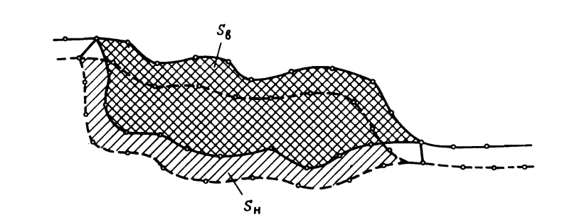

Рисунок 2.1 Визначення розміру блоку методом горизонтального перерізу

Середню висоту відпрацьованого блоку можна визначити як різницю між середніми значеннями висот характерних точок верхньої та нижньої основи блоку. Це можна записати за допомогою такої формули:

, (2.1)



де і - кількість точок контуру персонажа, на верхній і нижній платформах блоку; - відмітки контурних точок верхньої та нижньої площадок блоку.



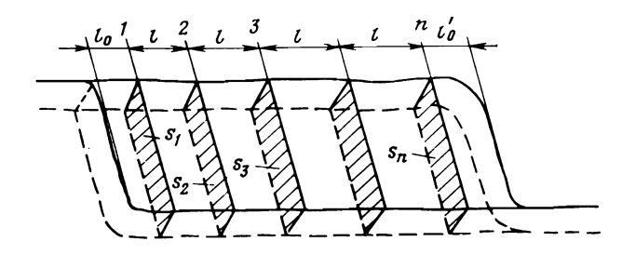

Рис. 2.2. Розрахунок об'ємів блоків методом паралельних вертикальних розрізів.

Обсяг блокового простору в масиві розраховується за формулою:

, (2.2)



Метод вертикальних розрізів використовується для визначення розміру виїмки траншеї або котловану , що має відносно правильну поздовжню форму в плані, але різну за висотою і конфігурацією. Відповідно до площини (рис. 2.2 )проведіть паралельні прямі, які проходять через 1, 2, 3, ..., n на однаковій відстані одна від одної. По цих лініях будують вертикальні розрізи і вимірюють планіметром точок перетину площ s, s₂, s₃, ....



Котлован на цій ділянці котловану або котловану розраховується за формулою

)+ lₒ´; (23)



де та lₒ´ – середні відстані від першого та останнього перетину до відповідних меж блоку.



2.2. Проведення тахіметричних та теодолітних досліджень для визначення виїмкового об’єму масиву порід.

Завдяки можливості використання в будь-яких умовах цей спосіб приготування широко поширений (особливо в глибоких кар'єрах). Зйомку проводять простими теодолітами-тахометрами. Мережа станцій з виробництва шроту. Порядок проведення тахіметричної зйомки в кар'єрі такий же, як і для аналогічної зйомки для топографічних цілей. Під час тахіметричної зйомки польові роботи значно прискорюються при використанні різних тахометрів. У зоні відображення труб цих приладів можна спостерігати номографічні криві, за допомогою яких можна розрахувати величину горизонтальної відстані на вертикальній рейці та перевищення точок пікету щодо положення приладу. .

Тахіметрична зйомка є найпоширенішим методом, який характеризується своєю гнучкістю та універсальністю. Його недоліки — великий обсяг польових робіт, різниця в часі та просторі між плануванням і плануванням, низька продуктивність. Використовується для фотографування невеликих кар'єрів зі складними умовами зйомки, під час стереофотограмметричних зйомок у польових умовах або для «мертвих точок» на невеликих ділянках кар'єру, коли стереофотограмметричні методи не недоцільно використовувати.

Зйомка проводиться з базових точок зйомки відповідно до методики, вивченої під час курсу геодезії. Для цього використовуються теодоліти-тахометри, які відповідають точності теодоліта Т30. Точність вертикального зчитування становить 1', а горизонтального — 10'.

При визначенні відстані до точок залізничної колії з використанням труби з 25-кратним збільшенням, точність вимірювань допускається до 1:1000. Для зйомки в масштабі 1:2000, коли точність має становити до 150 м, залізнична колія повинна бути правильно розташована в усіх характерних точках.

Крім того, важливо, щоб відстань між залізничними вузлами не перевищувала 30 м, що дозволяє забезпечити точність зйомки і дотримання вимог для подальших геодезичних розрахунків.

Результати вимірювань записуються в журнал і відображаються на графіку. Перевірочні розрахунки проводяться за тахіметричними таблицями.

Результати зйомки наносяться на площину з використанням транспортира та лінійки з похибкою ±0,5 мм, а точки округляються до 0,1 м для забезпечення необхідної точності. Для зручності роботи можна використовувати переноску з прозорого матеріалу, що дозволяє зручно працювати з результатами вимірювань.

Для фотографування недосяжних точок і контурів рекомендується використовувати спеціальні прилади, такі як BRT006 (НДР) або Д-1м. Ці прилади дають змогу визначати відстань до точок без необхідності встановлення рейки, що значно спрощує процес зйомки та підвищує ефективність роботи при складних умовах зйомки..

2.2.1. Використання оптичних теодолітів для розрахунку об’єму виїмки гірського масиву тахіметричним методом зйомки.

Для визначення обсягу виїмки гірського масиву тахіметричним методом зйомки використовують оптичний теодоліт. Наприклад, теодоліт оптичний ADA PROF-X15 (рисунок 2.3) є одним з таких інструментів, що дозволяє точно вимірювати кути і відстані, що необхідно для розрахунку об'ємів масиву. Використання цього приладу дозволяє отримати точні геодезичні вимірювання, необхідні для подальшого обчислення обсягу виїмки та моніторингу змін у геометрії кар'єра.

Оптичний теодоліт — геодезичний прилад для вимірювання горизонтальних і вертикальних кутів, а також відстаней. Він використовується в будівництві та дослідженнях. Основними компонентами є горизонтальний і вертикальний круги з поділками для точних вимірювань. Сучасні моделі оснащені скляними колами, що забезпечує високу точність, дозволяючи ефективно визначати координати точок і вимірювати відстані для розрахунку об'ємів та інших завдань.

Оптичні теодоліти доповнюються аксесуарами, такими як компас та сонячний фільтр, що покращують точність вимірювань. Однак сьогодні вони майже повністю витіснені електронними теодолітами та тахеометрами, які забезпечують більшу швидкість і точність вимірювань, автоматичну обробку даних і зручність в роботі.

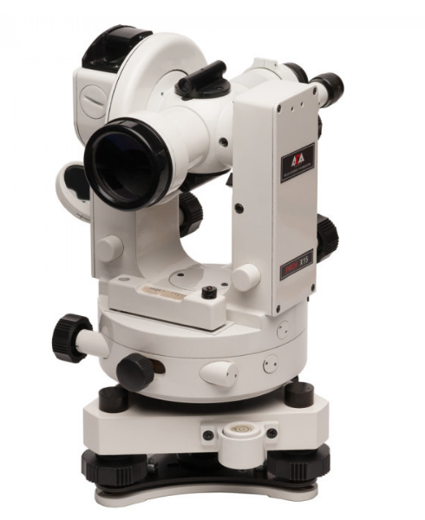

Рис. 23. Теодоліт оптичний ADA PROF-X15

Загальна характеристика оптичного теодоліта ADA PROF-X15:

- плавне наведення: як і в інших приладах серії ADA PROF, мікрометр і напрямні гвинти забезпечують плавний хід, а затискні гвинти надійно фіксують прилад, виключаючи похибки вимірювань;

- захист колби: циліндричний рівень захищений від зовнішніх впливів металевим корпусом;

- поворотне дзеркало: велике дзеркало ефективно освітлює шкалу;

- мікрометричні гвинти працюють плавно, а затискні надійно утримують прилад у потрібному положенні;

- атестований та перевірений.

Характеристики оптичного теодоліта ADA PROF-X15:

- точність (середнє квадратичне відхилення )15";

- УПП горизонтальний кут 15";

- УПП вертикальний кут 15";

- зображення оптичної труби прямолінійне;

- 28-кратне збільшення оптичної трубки ;

- мінімальна відстань огляду 2 м;

- діаметр лінзи 40 мм;

- мінімальна відстань огляду 2 м;

- значення дільника вертикального кола 1';

- значення дільника горизонтального кола 1';

- збільшення оптичного центру 2,5 х ;

- фокусна дальність оптичного центру - 0,7 м - нескінченність;

- вага приладу 3 кг.

2.2.2. Використання електронних теодолітів для розрахунків об'ємів.

Виїмка гірського масиву тахіметричним методом дослідження.

Прогрес не зупиняється і на зміну оптичним приходять електронні варіанти. Так само з'явилася електронна версія лінії теодоліта, яка автоматизувала весь процес вимірювання. Це досягається завдяки переведенню всіх вимірювань у двійкову систему, що значно зменшує обсяг даних і дозволяє зберігати їх у пам'яті пристрою.

Суть застосування двійкової системи в лічильному механізмі з датчиками абсолютного кута повороту полягає в маркуванні фотоелектричного диска кодовими позначками чорного та білого кольорів, які пропускаються як одне з двох значень — «0» або «1». Згенерований запис потім аналізується та обробляється мікропроцесором.

На відміну від оптичних теодолітів, електронні прилади значно спрощують процес контролю та запису вимірювань, що підвищує точність розрахунків, мінімізуючи вплив людського фактора. Для роботи з електронним теодолітом достатньо налаштувати прилад, навести його на точку, і на екрані з'являться результати вимірювань. Для коректної роботи використовується вбудований циліндричний рівень, а датчик нахилу допомагає вирівняти прилад по вертикалі. Це спрощує монтаж та не вимагає спеціальних навичок. Електронний теодоліт має вбудовані обчислювальні та запам'ятовувальні пристрої, що дозволяє не лише отримувати результати вимірювань, а й проводити обчислення та зберігати дані для подальшого перенесення на комп’ютер. Прикладом такого приладу є цифровий теодоліт Level System DT-2 (рис. 2.4).

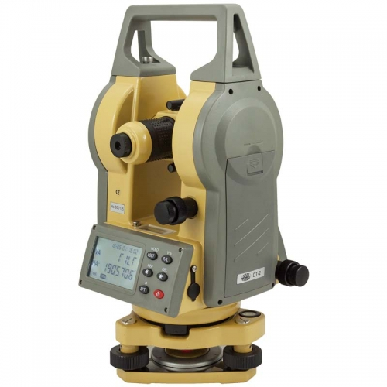

Рис. 2.4. Електронна теодолітна система рівня ДТ-2

Ця модель має двосторонній дисплей, що підвищує зручність використання, та одноосьову компенсацію, що дозволяє працювати без постійного контролю точності позиції або лазерного поля для правильного розміщення теодоліта. Теодоліт ДТ-2 стійкий до атмосферних впливів (IPX6), що дозволяє використовувати його навіть під сильним дощем. Високий ресурс акумулятора забезпечує тривале використання в польових умовах. Сучасна система відліку горизонтального кола дає змогу швидко і без затримок виконувати вимірювання, а одноосьова компенсація сприяє точному центруванню. Внутрішня компенсація полегшує роботу на нестабільних та вібруючих поверхнях (наприклад, на будівельних майданчиках). Теодоліт простий у використанні, а результати вимірювань відображаються на РК-екрані з підсвіткою. Пристрій повністю захищений від води та пилу (IPX6).

Технічні характеристики електронного теодоліта рівня ДТ-2 :

- довжина оптичної труби - 150 мм;

- об'єктив 45 мм;

- 30-кратне збільшення;

- чітке зображення;

- Йо. фокусна відстань 1,5 м;

- поле зору 1° 30';

- робочий діапазон компенсації '3';

- точність (кут )2";

- лазерне поле;

- екран 2 шт. LCD з підсвічуванням;

- акумулятор живлення (3,7 В);

- робоча температура -25 - + 50 ° С;

- захист від пилу та вологи IPX6;

- вага приладу 5 кг;

- розміри 160х190х324 мм.

2.2.3. Використання електронних тахометрів для розрахунку об’єму виїмки гірського масиву тахіметричним методом дослідження.

Розвиток електронних тахеометрів став логічним етапом вдосконалення електронних теодолітів. Тахеометр — це прилад, що дозволяє вимірювати вертикальні і горизонтальні кути, висоти та відстані. Незважаючи на компактні розміри, він поєднує функції теодоліта та далекоміра. Завдяки мікропроцесору з потужним програмним забезпеченням тахеометр дає змогу здійснювати вимірювання з мінімальною похибкою, швидко виконувати необхідні обчислення, а також зберігати та обробляти великі обсяги даних. Однією з головних переваг тахеометра є можливість роботи в умовах поганої видимості або при яскравому сонячному світлі, а також при наявності перешкод, таких як гілки чи листя.

Загальна станція може розраховувати висоти, визначати координати точок на місцевості, отримувати план із зображенням рельєфу при топографічній зйомці, реверсивному і тригонометричному вирівнюванні тощо.

*Види та принцип дії.*

Тахеометр — геодезичний прилад для вимірювання відстаней, горизонтальних і вертикальних кутів. Використовується для розрахунку координат і відміток точок місцевості при зйомці, при знесенні, а також для перенесення відміток і координат проектних точок на місцевість.

Тахіметри, в яких усі прилади (кутоміри, діапазони, оптична трубка, клавіатура, процесор) об'єднані в єдиний механізм, називають інтегральними станціями.

Модульними тахеометрами називають прилади, де окремо розроблені теодоліти (електронні чи оптичні) та далекоміри. У електронних тахеометрах відстані вимірюються за допомогою фазової різниці відбитого та випромінюваного променя (фазовий метод), а в деяких сучасних моделях — за часом, необхідним для проходження лазерного променя до рефлектора і назад (імпульсний метод). Точність вимірювань залежить від технічних характеристик моделі тахеометра та зовнішніх факторів, таких як температура, тиск та вологість. Діапазон вимірювання також змінюється в залежності від режиму роботи тахеометра: світловідбиваючий чи невідбиваючий. У безвідбивному режимі діапазон вимірювань залежить від поверхні, на яку спрямований промінь. Вимірювання на світлих, гладких поверхнях (наприклад, штукатурка чи плитка) мають більшу дальність, ніж на темних. У рефлекторному (призматичному) режимі максимальна дальність вимірювання може досягати п’яти кілометрів (за наявності кількох призм), а в безвідбивному — до одного кілометра. Моделі з антибліковим режимом можуть проводити вимірювання через перешкоди, такі як гілки чи листя, але точність вимірювань в таких умовах знижується через можливі відбиття променя.

Існують загальні моделі станцій, які мають далекомір у поєднанні з системою фокусування труби прицілу. Перевагою цих приладів є те, що вимірювання відстані здійснюється на об'єкті, де розміщений оглядовий тубус приладу.

Точність вимірювання кутів за сучасною станцією становить півкутової секунди (0° 00'00,5"), відстані до 0,6 мм + 1 мм.

Точність лінійних вимірювань в режимі простою 2 мм +2 мм на кілометр.

Більшість сучасних тахометрів оснащені обчислювальними і запам'ятовуючими пристроями, що дозволяють зберігати вимірювані або розрахункові дані, координати точок, які неможливо виміряти безпосередньо, на основі безпосередніх спостережень і т.д. d. Деякі сучасні моделі також оснащені системою GPS (наприклад, Leica SmartStation).

Сучасне обладнання дає можливість дослідникам швидко та точно виконувати більшість завдань. Одним із таких приладів є електронний тахеометр Sokkia SET 610 (рис. 2.5).

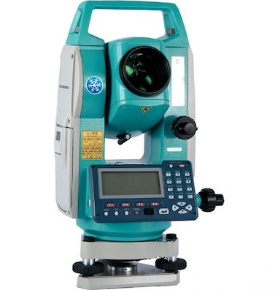

Рис. 2.5. Електронний тахеометр Sokkia SET 610

станція Sokkia SET 610 :

* точність вимірювання кута, секунди: 6;
* збільшення, подвійне: 26;
* Робочий діапазон компенсації/зміщення: дві осі/±3;
* мінімальна дистанція фокусування, м: 1,0;
* мінімальна вимірювана відстань, м: 1,0;
* діапазон вимірювання відстані для призми, м 2700;
* діапазон вимірювання відстані для трьох призм, м: 3500;
* точність вимірювання відстані в призмі, мм: ± (2 + 2 х 10-6 х D);
* час вимірювання відстані, секунди: 1,6;
* клавіатура: одностороння, 15 клавіш;
* Екран: LCD, 192 x 80 точок;
* кількість рядків/символів у рядку: 8 рядків по 20 символів у кожному;
* Захист від пилу та води: IP66;
* внутрішня пам'ять: близько 10 000 точок;
* робоча температура, °C: від -20 до +50;
* час роботи від однієї батареї, годин: 7;
* час одноразової зарядки акумулятора, годин: 2;
* вага, кг: 5.1.

2.2.4. Визначення кількості виїмкової маси в залізорудних шахтах,

за допомогою загальних станцій

Роботизовані тахометри сьогодні широко використовуються в промисловості. Вони дозволяють істотно автоматизувати процес вимірювання, скоротивши трудовитрати і щоденне навантаження. Таким чином, більше часу можна витратити на контроль якості, планування та оптимізацію вимірювань. На малюнку. На рисунку 2.6 показано огляд поширених роботизованих станцій.

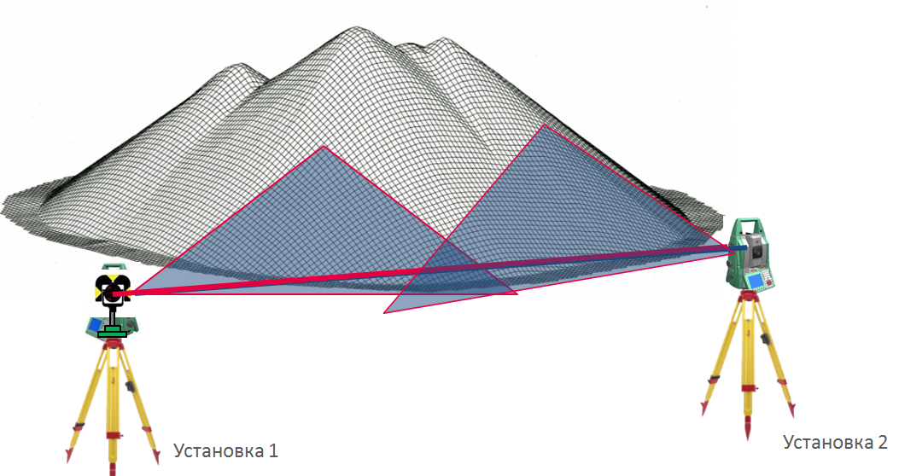

Рис. 2.6. Стрільба з загальних роботостанцій.

, відрізняються покращеними технічними та монтажними характеристиками.

Сервосистема гарантує автоматичне обертання пристрою. Загальна станція робота миттєво реагує на команду оператора. Сервоприводи працюють тихо, не потребують змащування та дозволяють працювати за мінусових температур без втрати продуктивності.

Автоматизація роботи з роботизованим тахеометром:

* вимірювання кута (при націлюванні на кожну точку один раз, після чого прилад автоматично повторює вимірювання тахеометром необхідну кількість разів);
* рухомі точки (ввівши необхідні координати, пристрій автоматично позиціонується в потрібному напрямку);
* Сканування в заданій площині виконується автоматично, здійснюючи вимірювання без відбиття на основі введених інтервалів або координат кінцевих точок області сканування.

Сучасні роботизовані тахеометри мають системи автоматичного управління, збору відбивачів і стеження. Деякі моделі здатні одночасно контролювати кілька активних відбивачів.

Ці технології дозволяють здійснювати весь знімальний процес без помічників.

Його можна розглядати як приклад роботизованих загальних станцій . Leica Geosystems, яка є лідером у багатьох сферах геоінформаційних технологій, вкладає значні кошти в розробку апаратного та програмного забезпечення, щоб забезпечити комплексний підхід до вирішення геоінформаційних проблем.

Мультиметр Leica Nova MS60 (рис. 2.7) — це мультиметр другого покоління, який має розширену функціональність і вдосконалений інтерфейс. Оновлене меню налаштувань сканера дозволяє отримувати результати найвищої якості для різних поверхонь.

Основним нововведенням є інтегроване програмне забезпечення Leica Captivate, яке поєднує побажання користувачів і останні розробки експертів Leica. Воно дозволяє відображати дані в 3D, використовувати зручні коди, має інтуїтивно зрозумілий інтерфейс та простоту налаштування. Великі екрани діагоналлю 5 дюймів забезпечують кращий прийом інформації та зручніше управління пристроєм..

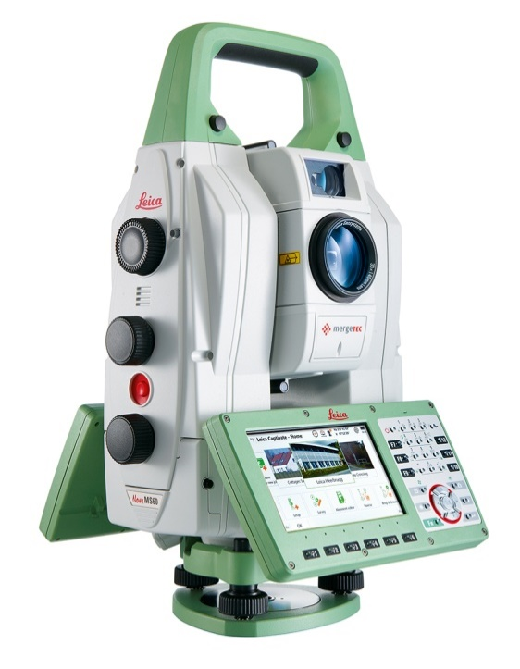

Рис. 2.7. Leica Nova MS60 є універсальною

Короткі технічні характеристики пристрою наведені в таблиці. 2.1.

Таблиця 2.1

Універсальні технічні характеристики Leica Nova MS60

|  |  |
| --- | --- |
| Точність вимірювання кутів. | 1” |
| Діапазон вимірювання відстані | Призма від 1,5 до >10 000 м  1,5-2000м |
| Точність вимірювання відстані | Один вимір (призма )1 мм + 1,5 хв  Single Ex. (будь-яка поверхня )2 мм + 2 год |
| Збільшити | 30x |
| Діапазон робочих температур | від -20°C до +50°C. |
| Вологість, пил, пісок. | IP65 |
| Внутрішня/карта пам'яті | 2 ГБ / SD-карта від 1 ГБ до 8 ГБ |
| внутрішнє програмне забезпечення | Дозвольте себе захопити програмами Leica |

Тахеометр Leica Viva TS16 (рис. 2.8) — перша станція з самонавчанням, яка автоматично адаптується до змін навколишнього середовища. Він постачається з інноваційним програмним забезпеченням Captivate. Завдяки зручним додаткам і сенсорній технології користувачі можуть переглядати всі вимірювання та дані проектування під різними кутами.

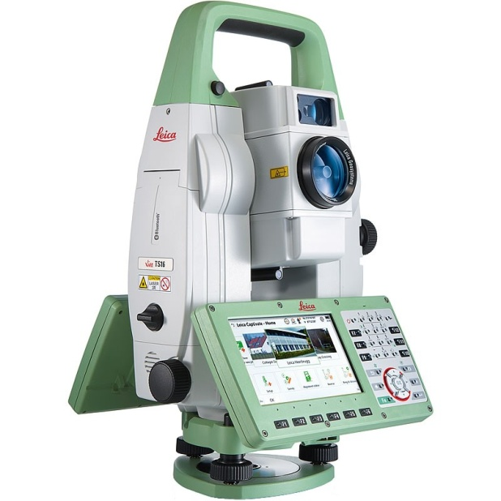

Рис. 2.8. Тахеометр Leica Viva TS16

Короткі технічні характеристики пристрою наведені в таблиці. 2.2.

Таблиця 2.2.

Технічні характеристики станції Leica Viva TS16

|  |  |
| --- | --- |
| Точність вимірювання кутів. | 1” |
| Діапазон вимірювання відстані | Призма 1,5 - 3500 м  1,5 до 1000м |
| Точність вимірювання відстані | Темний... (призма)  1 мм + 1,5 хвилини  Single Ex (будь-яка поверхня)  2 мм + 2 год |
| Діапазон робочих температур | від -20°C до +50°C. |
| Вологість, пил, пісок. | IP65 |
| Внутрішня/карта пам'яті | 2 ГБ / SD-карта від 1 ГБ до 8 ГБ |
| внутрішнє програмне забезпечення | Дозвольте себе захопити програмами Leica |

Leica Captivate — це нове програмне забезпечення для вимірювальних приладів Leica Nova та Leica Viva, яке вирізняється інтуїтивно зрозумілим інтерфейсом та легкістю у навігації. Завдяки популярним програмам і датчикам, воно дозволяє зручно збирати складні дані. Основна мета програмного продукту — це простота вивчення та використання. Виділяється можливість візуалізації даних у 3D, що дозволяє поєднувати вимірювання з даними лазерного сканування, раніше доступними лише за допомогою камери. Leica Captivate здійснює збір і моделювання даних у польових умовах, а Leica Infinity передає їх в офіс. Обидві технології працюють разом, дозволяючи швидше й ефективніше працювати над проектами. Простота кодування та гнучка основа для майбутніх оновлень є основними перевагами цього програмного забезпечення.

З наведеного матеріалу можна зробити висновок про переваги та недоліки роботизованих тахеометрів.

Переваги використання електронних робототехнічних тахеометрів:

* висока точність отриманих результатів завдяки резервуванню точок сканування (1000 точок/сек);
* потрібен 1 експерт;
* Швидші дослідження, ніж тахеометри та GNSS, які потребують великої кількості даних.
* прямий розрахунок в полі - швидкий результат;
* безпечна стрільба: дальній береговий огляд (до 1 км);
* Знімайте при будь-якому освітленні.

Недоліки використання роботизованих тахеометрів:

* вартість обладнання;
* Для усунення «мертвих» зон прилад необхідно відрегулювати і вивести на КЗ, що збільшує час вимірювання.

23. Перпендикулярний (ординатний) метод є ефективним для визначення обсягу виїмки гірського масиву, особливо коли потрібно отримати контури простих конфігурацій або визначити положення ізольованих точок. У цьому методі топографічну сітку можна сформувати за допомогою оперативної сітки переміщень або теодоліта.

Планове положення точки зйомки визначається значенням перпендикуляра (ординати), що проводиться з цієї точки на найближчу сторону сітки, або ряду теодоліта, а також відстанню від основи перпендикуляра до вершини сітки.

В залежності від довжини перпендикуляра, використовують різні терміни: «вічка» для перпендикулярів до 15 м та «Екер» для довжин від 15 до 35 м. Для вимірювання відрізків вздовж сітки застосовують стрічку з точністю до 0,1 м. Всі результати лінійних вимірювань записуються на площині досліджуваного поля, а висотні відмітки точок визначаються геометричним вирівнюванням. Контрольні елементи наносяться на план з точністю до 0,5 мм, а позначки висоти встановлюються до 0,1 м біля точок.

2.4. Цифрова фотограмметрія. Її виникнення та етапи.

У середині 16 століття була винайдена камера-обскура, яка використовувалась для створення перспективних фотографій місцевості (наприклад, Порту). Одним з перших, хто застосував камеру-обскуру для стереоскопічних зображень, був Д. Чименті, який зробив 1600 пар таких знімків. У 1725 році Каппелер оснастив камеру найпростішим об’єктивом для фотографування в перспективі та картографування гори Пілатус у Швейцарських Альпах. У тому ж столітті німецький математик Ламберт сформулював теоретичні основи перспективних побудов і обернену фотограмметричну задачу.

У 1824 році Ньєпс винайшов фотографію, що стало поштовхом для розвитку фотограмметрії як науки. Практичний розвиток цієї науки розпочав полковник французької армії Лост, який використав фотографії для складання карт. У 1867 році на Паризькій міжнародній виставці він показав карту Парижа, складену за допомогою наземних фотографій. Термін «фотограмметрія» був введений у 1873 році Мейденбауером.

З 1878 року Італія активно використовувала фотограмметрію для виготовлення державних топографічних карт. У 1890 році Австрійський військово-географічний інститут почав використовувати цей метод для картографування. З того часу фотограмметрія стала широко застосовуватися в Італії, Німеччині, Англії, США, Канаді та інших країнах. Розвиток цієї науки сприяв створенню спеціальних приладів, зокрема фототеодолітів з горизонтальним і похилим променем. Перші дослідні зразки таких приладів виготовлялись у Франції, Німеччині та Італії, але серійне виробництво налагодили компанії Zeiss та Hayden.

Для порівняння методів використовувалися як люди, так і фототеодоліти. В результаті був створений комбінований метод фототодоліта і мансули, який був схвалений для всіх масштабних досліджень в Італії.

В останні 15 років 19 ст фотометрію почали застосовувати для вирішення практичних інженерно-геодезичних завдань, зокрема, архітектурного дослідження пам'яток історії.

Майже одразу після винаходу фотографії в 1839 році почалися спроби створювати аерофотознімки, тобто фотографії, зроблені з повітря. Перший аерофотознімок був зроблений Надаром в 1858 році для розвідувальних та топографічних цілей, і його вважають піонером аерофотозйомки. У 1860 році в США з повітряної кулі з висоти 336 м була зроблена фотографія.

У багатьох країнах, зокрема в Росії, почали створювати спеціальні авіаційні та фоточастини. У 1884 році в Росії був сформований загін, що займався аерофотозйомкою. Перший аерофотоапарат був створений в Росії в 1886 році В. І. Срезневським, а того ж року А. М. Кованько зробив перший аерознімок гирла річки М'яч.

Теорія аеростатної фотографії була розроблена Шиффнером в 1892 році, а в 1893 році американець Адамс запатентував метод аерофотозйомки, який дозволяв не тільки робити планові вимірювання, але й визначати висоти точок землі за допомогою фотографій.

У 1900 році в США був виготовлений фотоапарат вагою 635 кг, який використовував фотопластинки розміром 1,37 м на 2,40 м. Перший аерофотознімок з літака був зроблений у 1909 році, а в Росії, в 1910 році, льотчики В. Райт і Гельгор також зробили подібні знімки. У 1913 році росіянин В. М. Потті створив першу напівавтоматичну аерофотокамеру, яка використовувалась до 1930-х років.

Багато вчених займалися вдосконаленням фотограмметричних методів, були розроблені принцип стереоскопічного вимірювання (Штольцера )і гіроскопічний стабілізатор аерофотознімків. Професор Фінстервальде з Мюнхена розробив метод взаємної орієнтації зображень.

Стереоскоп (Гельмгольц )був створений для перегляду пари зображень. К. Пулфріх (1858-1927 )зробив важливий внесок у фотометрію, розробивши пристрій під назвою стереоскопічний телескоп, виготовлений компанією К. Сейс. Пульфріх у 1901 році. Він розробив стереокомпаратор для наземної фотографії, а пізніше для аерофотозйомки. Ці прилади значно розширили можливості фотограмметрії, підвищивши точність і ефективність роботи в галузі картографування та вимірювання. Пульфріх, німецький інженер, вважається одним із засновників фотограмметричних приладів. У 1923 році він створив модель фототеодоліта, яка виявилася оптимальною за точністю, легкістю та простотою в використанні. Цей прилад був вироблений компанією «Карл Цейс Йена» та випускався в різних модифікаціях до кінця 20 століття.

У 1908 році був розроблений автоматичний препаратор — стереоавтограф, аналоговий прилад для стереофотограмметричного дослідження Землі. Це був стереокомпаратор, оснащений механізмом автоматичного перетворення координат зображення в просторові координати, що дозволяло автоматично визначати висоти точок. Компанія K. Zeiss також виготовляла стереоавтографи, які сприяли розвитку цієї технології.

Одним із засновників фотометричних і фотограмметричних приладів був німецький вчений Макс Гассер (1872-1954), який розробив перші прилади обох конструкцій, що мали велике значення для точності вимірювань та картографування.

Розробив оптико-механічний метод взаємного орієнтування зображень; введено просторову систему координат під час обробки зображень; Розробив анагліфний метод обробки зображень.

У 1920-1923рр. Була створена стереопланіграфічна модель C/1, а в 1937 році була виготовлена п'ята модель, s/5.

З появою фотограмметрії виникла проблема створення реєструючих пристроїв. На фотопластинках на склі розміром 18x24 см і 18x18 см виготовлялися різні камери і фототеодоліти; Камери встановлюються по колу перед кутовимірювальними приладами. Вони не підходили для польових умов через нестабільність, крихкість, мінливість фокусної відстані та низьку точність керування. Потім камери почали точно фіксувати на осі обертання теодоліта. На початку 20 ст. (1901 )Модель Zeiss являла собою прецизійний пластинчастий фототеодоліт розміром 9x12 см з постійним фокусуванням і високою стабільністю, точністю підсилювача й керування. До Другої світової війни використовувалися такі модифікації цієї моделі.

У Росії фотометричне дослідження вперше було проведено в 1897 р. (Тан )на кордоні з Маньчжурією і на Кавказі під час будівництва Транссибірської магістралі.

Розвиток фотограмметрії можна поділити на кілька етапів, що відображають поступове вдосконалення технічних засобів та методів, використовуваних для вимірювань і картографії.

1. 1850-1900 рр. – Часто використовувана фотографія

У цей період фотографія почала використовуватися для створення топографічних зображень, однак, основним методом залишалася фотометрія. Використання фотографій стало можливим завдяки розвитку камери-обскури, з часом з'явилися перші спроби застосування фотографій у картографії та вимірюваннях.

2. 1900-1960 рр. – Аналогова фотограмметрія

Цей період можна назвати етапом активного впровадження фотограмметрії в практику. У 1901 році Пульфріх розробив стереокомпаратор, що стало важливим кроком у розвитку стереофотограмметрії. Це нововведення дозволило ефективно вимірювати висоти точок і визначати просторові координати зображень, що значно покращило точність картографії. На основі фотографій створювалися топографічні карти, а також застосовувалася стереофотограмметрія для точних вимірювань.

3. 1960-1980 рр. – Аналітична фотограмметрія

З розвитком обчислювальних технологій почалася ера аналітичної фотограмметрії. Виникли нові методи обробки зображень, що дозволили автоматизувати процеси вимірювань. Розробка аналітичних приладів і програмного забезпечення допомогла швидше і точніше виконувати аналіз зображень і проводити геодезичні дослідження. Аналітична фотограмметрія дозволила інтегрувати процеси фотограмметрії з іншими інженерними дисциплінами.

4. З кінця 80-х років – Цифрова фотограмметрія

Цифрова фотограмметрія стала наступним кроком у розвитку технологій. Вона включає використання цифрових камер, сканерів, GPS та інших сучасних технологій для створення тривимірних моделей місцевості з високою точністю. Важливими елементами цифрової фотограмметрії стали покращення програмного забезпечення для обробки даних, що дозволило створювати високоточні карти і моделі на основі аерофотознімків і лазерного сканування.

2.5. Проведення стереофотограмметричного наземного дослідження

при визначенні обсягу виїмки гірського масиву

Згідно з описаними методами фотографування кар'єрів, для кожної орендованої точки (пікету) необхідно здійснювати лінійні та кутові вимірювання. Кількість таких точок, що характеризують об'єкти, які здаються в оренду під час реконструкції великого кар'єру, може налічувати сотні або навіть тисячі одиниць. Оскільки періоди видобутку і відновлення кар'єрів є досить короткими, а умови суворого клімату можуть ускладнювати роботу, дослідникам доводиться стикатися з серйозними труднощами.

За допомогою стереофотограмметричної зйомки трудомісткі процеси цієї роботи швидко накладаються важливими фронтальними фотографіями розкопок на кількох або всіх сторонах кар’єру.

Натурна стереофотограмметрична зйомка використовується під час відкритих розробок корисних копалин для моніторингу гірничих робіт.

В результаті створюються плани і профілі кар'єрів на основі стереознімків і визначаються обсяги видобутку. Дане дослідження проводили за допомогою фототеодоліта (рис. 2.9, б), який складається з камери та кутовимірювального приладу (теодоліта). Прилад встановлений на штативі. Геометрична основа центральної проекції фототеодолітних знімків така ж, як і аерофотознімків, але оптична вісь фотоапарата горизонтальна. Фототеодоліт центрують у точці Е досліджуваної ділянки (рис. 2.9), вирівнюють і орієнтують за допомогою оглядової труби транспортира відносно сторони EF траєкторії теодоліта. Об'єкт фотографується. Потім фототеодоліт розташовують над точкою К на відстані основи В від основи Е від точки Е, вирівнюють і направляють уздовж лінії PF і фотографують об’єкт. Два зображення показують стереопару P 1 і P .

У фототеодолітах більш ранніх конструкцій фотозйомка проводилася по фоточутливому шару, нанесеному на недеформовану негативну скляну пластину, а обробка і корекція зображення проводилася фотохімічними методами; фотонегативи були зернистими. це обмежувало збільшення фотографії до 3-4 разів. Фототеодоліти з цифровою камерою характеризуються високими якісними показниками і дозволяють збільшити зображення в 10 разів.

фототеодоліт *і* фототеодоліт *зі стереокамерою* . Стереофототеодоліт складається з двох однакових камер із постійною фокусною відстанню між ними (наприклад, V = 2 м).

Середина стрижня з’єднана з кронштейном, а кронштейн – з кронштейном. Над центром за допомогою вертикальної лінії ставиться точка опори. Стереофототеодоліт використовується для стереоскопічного дослідження об'єктів обмежених розмірів і розташованих на відстані до 30-40 м від приладу.

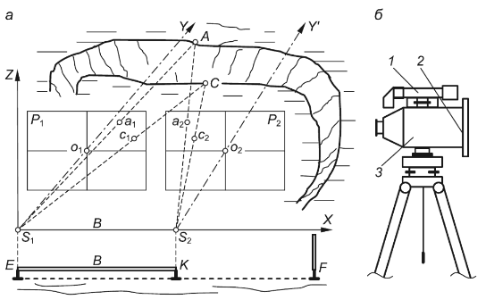

Рис. 2.9. Стереофотограмметрична зйомка

а - схема випалу; б - фототеодолітна схема; 1 - оптична труба спрямованого приладу; 2 - касета для негативної скляної пластини; 3 — камера

Порівняно з іншими видами зйомки стереофотограмметрична зйомка в кар'єрах має ряд переваг, основні з яких:

а )підвищення продуктивності праці дослідника за рахунок різкого скорочення витрат часу на польову роботу (у 20 разів);

б )забезпечити потрібну точність при створенні топографічних планів і одночасно здійснювати фотографування великого вибою на відстані;

можливість використання фотознімків для вирішення ряду інших важливих завдань (геологічна документація відслонення, визначення масивності тріщин і ступеня руйнування гірських порід внаслідок вибухів тощо). );

г )уникнути потреби у присутності працівників у місцях зйомок, де заборонено перебування людей згідно з вимогами техніки безпеки;

можливість безпосереднього визначення кількості отриманої кам'яної маси в окремих частинах

професійні сфери.

В даний час накопичено досвід успішного використання аерофотозйомки в умовах кар'єру. Виявлено доцільність застосування аерофотозйомки в кар’єрах, якщо в кар’єрному центрі, розташованому в економічному районі, є централізована фотограмметрична лабораторія.

2.6. Визначення об’ємів виїмки гірських масивів за допомогою фотограмметрії.

методи

При будівництві різних споруд переміщується багато видів ґрунту, що необхідно враховувати. При розробці корисних копалин відкритим способом враховується як кількість видобутої корисної копалини, так і маса, що переноситься при цьому.

Геодезичні методи визначення обсягів базуються на використанні топографічних планів та профілів, які складаються на основі тахіметричних і нівелірних зйомок. Однак ці методи мають деякі недоліки, серед яких значна тривалість обробки матеріалів, велика кількість польових і камеральних робіт, а також схематичність і неповнота отриманих результатів.

Більш ефективними є фотограмметричні методи, які дозволяють значно скоротити час обробки даних та обсяг робіт. Для цього можуть використовуватися наземні фототеодоліти, а також аерофотозйомки та сучасні цифрові фотографії.

За допомогою аерофотознімків для визначення масштабу розкопок будуються цифрові моделі території для двох етапів розкопок. Величини змін визначаються через порівняння координат двох точок у числовій моделі.

Стереофотограмметричне дослідження для оцінки величини розривів є ефективним і зручним методом. Цей підхід передбачає використання фототеодолітної зйомки з певної стаціонарної бази на відстані від об'єкта.

Зміна положення об'єкта, або ж елементів рельєфу, веде до зміни координат точок на знімках, що дає можливість оцінити обсяг земляних робіт між двома кадрами. Для цього можуть використовуватися різні методи, такі як методи горизонтальної або вертикальної сітки, лінійний або профільний методи тощо).

Метод горизонтальної сітки передбачає використання сітки, що складається з квадратів або прямокутників, накладених на стереопарні зображення за допомогою фотограмметричного пристрою або CFS. Вибір початкової точки та розміри цих квадратів або прямокутників здійснюється з урахуванням зручності їх використання для подальших вимірювань та аналізу. На малюнку. 2.10 видно, що сторони (прямокутники )квадратів визначаються як паралельні та перпендикулярні системі відліку .

Зображення, отримані в результаті польових робіт, базуються на стереокомпараторі. Потім вибирається початкова точка , вимірюються її координати і обчислюються координати:

(2,4)

Координати інших точок мережі обчислюються за формулами:

(2,5)

де: - слідує квадратне число; - номер рядка; і — розміри сторін квадрата або прямокутника на сітці.



Рис. 2.10. Метод горизонтальної сітки

Координати і значення точок сітки розраховуються за формулами :

(2,6)

За розрахованими значеннями розташовані межі мережі , які визначаються за допомогою стереоскопічного наведення . Значення висот точок розраховуються за формулою:

(2,7)

Координати кожного кінця сітки обчислюються двічі: за вимірюваннями із зображень, зроблених у перший день зйомки (до розкопок); на основі вимірювань зображень, зроблених наступного дня після зйомки (після розкопок).

Знак роботи визначається як різниця між значеннями вузлів мережі.  Символ дії відображає зміну висоти точки протягом проміжку часу між двома зйомками. Для визначення обсягу виїмки обчислюється середнє значення робочої марки для всієї ділянки, а також площа цієї ділянки. Необхідна сума розраховується за формулою:

, (2.8)

де: - площа розкопок; Середня пропускна здатність усіх вузлів розраховується як середнє значення пропускної здатності всіх вузлів мережі.

Метод горизонтальної сітки доцільно використовувати, якщо зміни висоти елементів рельєфу невеликі.

Метод вертикальної сітки передбачає орієнтування сітки у вертикальній площині. На малюнку. На малюнку 2.11 показано, як з точки на зображення проводиться вертикальна площина .

Сітка будується на зображенні і її кінці проектуються на вертикальну площину об'єкта, її розмір змінюється, наприклад, елементи сітки 1,2,3,4 відповідно в точках 1′, 2.′ , 3′. , 4′.

У міру просування робочої грані стіна віддаляється від центру конструкції, а проекції точок сітки переміщаються по відповідних променях.

Для обчислення об'єму методом вертикальної сітки застосовують формулу для визначення об'єму піраміди. Об'єм піраміди обчислюється за формулою:

. (2,9)

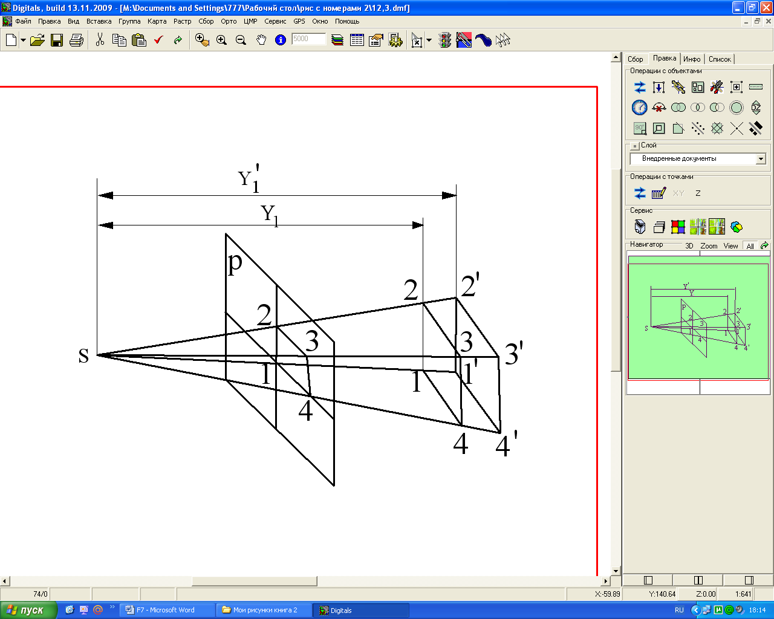

Рис. 2.11. Метод вертикальної сітки

Об’єм виїмки в квадраті або прямокутнику сітки (початковий об’єм )визначається як різниця між об’ємом піраміди, побудованої за стереопарами, отриманими до і після видобутку землі або мінеральної маси:

(2.10)

а потім вони вимірюють паралелі в мережевому просторі.

Загальна сума, використана на сайті, розраховується як сума всіх початкових сум, розрахованих за формулою 2.10.

При терасуванні території, наприклад, при визначенні об'єму в кар'єрі, використовують метод свердловин. В результаті видобутку корисних копалин змінюється положення родовищ, що фіксується на зображеннях дат до і після видобутку. За результатами вимірювання нового та старого положення брів. Обсяг трафіку розраховується за формулою:

, (2.11)

де: і - середні висоти до і після видобутку ґрунту чи корисних копалин; - площа свердловини (територія виїмки).

При свердловинному методі фотозйомку проводять від основи з основними елементами орієнтування камери, необхідно визначити обсяг виїмки на початку і в кінці цього періоду.

Ефективним методом визначення об'ємів при відкритій розробці родовищ корисних копалин є профільний метод. Цей метод передбачає поділ всієї території на кілька частин за допомогою вертикальних площин, які паралельні одна одній. Кожна з цих площин проходить через конкретні точки кар'єра, що дозволяє більш точно визначати об'єм видобутих матеріалів на кожному етапі розробки. Для розрахунків використовуються профілі, які створюються для кожної з цих вертикальних площин, з них обчислюються об'єми розкопок.

Початкові об'єми між суміжними вертикальними площинами розраховуються за формулою:

, (2.12)

де: і - перерізи вертикальних площин; між розділами.

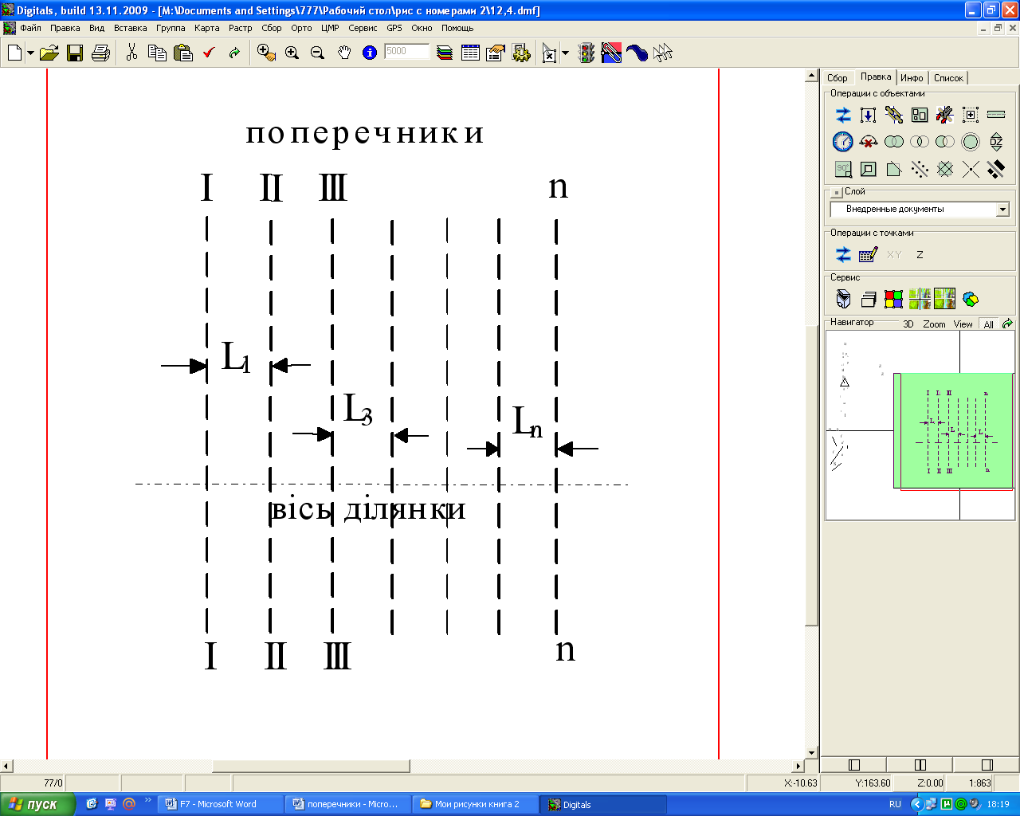

Рис. 2.12. Профільний метод

Основна зйомка здійснюється двічі: до і після копання. Площа частки визначається як площа багатокутника, яка обчислюється на основі координат його вершин. Координати цих вершин отримуються шляхом вимірювання значень і , коли перерізи перпендикулярні до основи фотографії, за певними формулами:

,

. (2.13)

Відстань між відрізками обчислюється як різниця координат вершин багатокутників. Загальна сума дорівнює сумі початкових сум.

**3. Застосування цифрової фотограмметрії для розрахунку обсягу виїмкової маси в залізорудних кар’єрах.**

3.1. Загальні положення

У наш час технології та обладнання розвиваються дуже стрімко. Тому необхідно внести зміни в раніше використовувані методи розслідування справ. Використання плану опитування дозволяє виконувати різноманітні завдання.

На сьогодні актуальні такі завдання:

* створювати польові моделі;
* проектування гірничих робіт автоматизованими методами;
* визначати об’єми виїмок за допомогою числових моделей;
* створення інформаційних систем про землю та об'єкти господарювання;
* удосконалення комп'ютерних методів обчислення та графічного дизайну;
* створення цифрових планів на об'єктах гірничодобувної компанії (кар'єри, відвали тощо).

Вирішити перераховані вище завдання можна шляхом впровадження єдиної для всіх підрозділів бізнес-системи – геоінформаційної системи.

Географічна інформаційна система (ГІС) — це комплекс інструментів для збору, зберігання, обробки та аналізу даних з візуальним відображенням результатів. Вона може використовуватися як потужний інструмент для управління бізнес-процесами.

Аудиторські документи не тільки об'єднують всю інформацію про компанію, а й систематизують її, прив'язуючи до конкретних точок, об'єктів і підрозділів. Вибір професійної кар'єри стає важливим аспектом, оскільки існує безліч способів автоматизації робіт, а вибір методу залежить від фінансових можливостей підприємства та кваліфікації виконавців.

Використання електронних тахеометрів для автоматизації процесів зйомки значно зменшує обсяг роботи в польових умовах та спрощує обробку даних. Однак такий метод зйомки не дозволяє візуалізувати ситуацію на місці, а також вивести спостерігача та доповідача із зони робіт.

На рисунку 3.1 представлено різні типи обладнання, що застосовуються для визначення кількості виїмкової маси на залізорудних кар'єрах.

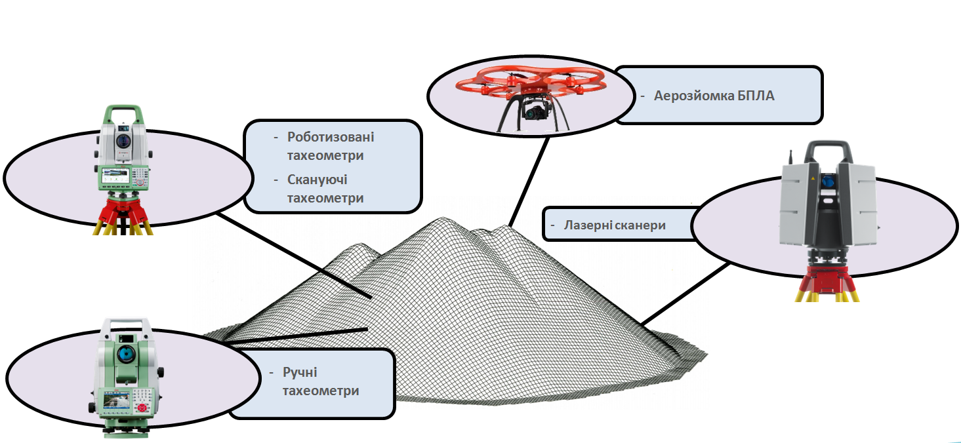

Рис. 3.1. Обладнання для визначення кількості виїмкової маси в залізорудних кар'єрах.

3.2. Автоматизація знімків на підприємствах з використанням лазерного сканування.

Технологія лазерного сканування визначає напрямок вектора від лазерного прицілу до об’єкта в локальній системі координат на основі вимірювання двох кутів (горизонтального та вертикального )від лазерного прицілу до поверхні сканованого об’єкта. На малюнку. 3.2. Показано знімок лазерного сканування.

Цифрові тахеометри забезпечують такий же набір вимірювань. Різниця в тому, що при відносній точності тахометрів і лазерних сканерів (3-5 мм для визначення координат окремих точок )продуктивність сканера в тисячу разів вище. Загальна продуктивність станції становить від одного до трьох вимірювань за хвилину. Сучасні лазерні сканери виконують від тисяч до сотень тисяч вимірювань за секунду.

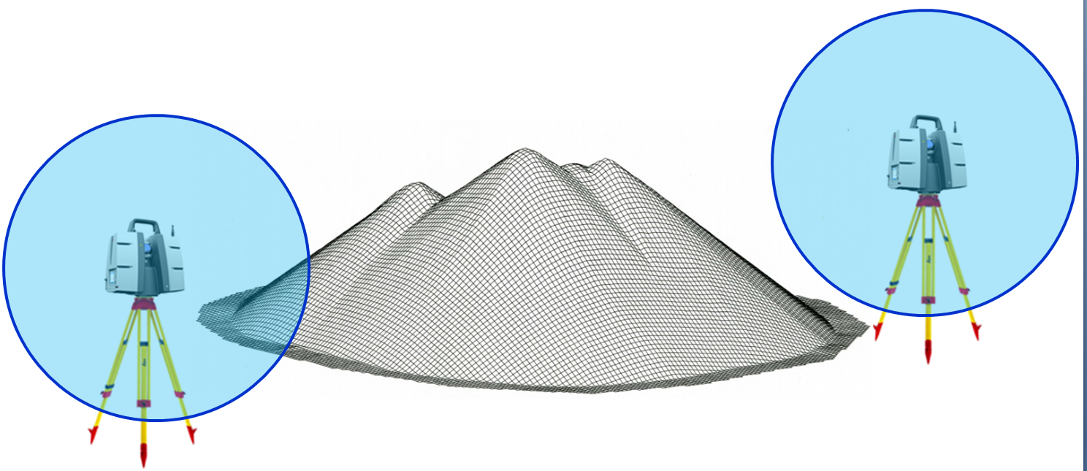

Рис. 3.2. Знімайте лазерним сканером

Оператор може регулювати швидкість вимірювання лазерного сканера на основі необхідної щільності та точності вимірювання. Сукупність мільйонів точок називається «хмарою точок» і потім використовується для створення суцільної тривимірної моделі об’єкта, плоского зображення, набору перетинів, поверхні тощо.

На відміну від традиційних геодезичних вимірювань, лазерне сканування забезпечує цифрову модель всього об’єкта, а не окремих частин з деталізацією від 1 до 2 см.

Велика кількість вимірювань дозволяє отримувати максимально точні польові дані, особливо на ділянках, які важко охопити за допомогою традиційних технологій (тахометрія, GPS). Технологія лазерного сканування значно підвищує ефективність зйомки та зменшує потребу в виїзних бригадах завдяки високій швидкості та автоматизації процесу сканування. Однак для повного використання переваг цієї технології необхідно мати високий рівень досвіду та кваліфікації геодезистів, оскільки вимоги до спеціалістів перевищують ті, що притаманні традиційним геодезичним методам.

Обсяг даних лазерного сканування дозволяє отримати точну інформацію, яка є незалежною від індивідуальних особливостей та помилок операторів і умов камери. Тривимірна точкова модель об'єкта може містити мільярди точок, що висуває високі вимоги до продуктивності комп'ютера та здатності програмного забезпечення обробляти таку величезну кількість даних одночасно. Як і в польових умовах, максимальна продуктивність досягається шляхом сканування даних в процесі обробки, що вимагає залучення висококваліфікованих фахівців, здатних ідентифікувати, розділяти та моделювати лише необхідні елементи.

Додатковою, але в той же час важливою відмінністю від використання технології лазерного сканування в поєднанні з дизайнерськими програмами є різні варіанти відображення результатів сканування:

* хмара точок — прямий результат роботи сканера, що дозволяє клієнту самостійно виконувати геометричні вимірювання або створювати моделі об'єктів або їх елементів;
* 3D векторна модель або з різною точністю та рівнем деталізації;
* точна модель геометрії об'єкта, що показує контрольовані відхилення від будівельної документації.
* 2D креслення: плани, проекції, розрізи, розрізи;
* Відновлено будівельну документацію об’єкта, де всі конструктивні елементи та елементи інфраструктури відображені у відповідності до вимог.

На сьогоднішній день компанія Leica Geosystems займає лідируючі позиції в галузі лазерного сканування. Випуск нових моделей лазерних сканерів Leica сприяє подальшому розвитку цієї технології. Однією з таких моделей є універсальний промисловий лазерний сканер Leica Scan Station P30 (рис. 3.3), який також вносить значний вклад у вдосконалення процесів сканування).

Лазерні сканери Leica Scan Station P30 / P40 належать до новітнього покоління скануючих пристроїв. Їх основною перевагою є використання автоматичних алгоритмів шумозаглушення та здатність здійснювати сканування на відстані до 270 метрів. Крім того, ці сканери обладнані вбудованою HDR-камерою, яка дозволяє отримувати високоякісні фотографії навіть за складних умов освітлення..

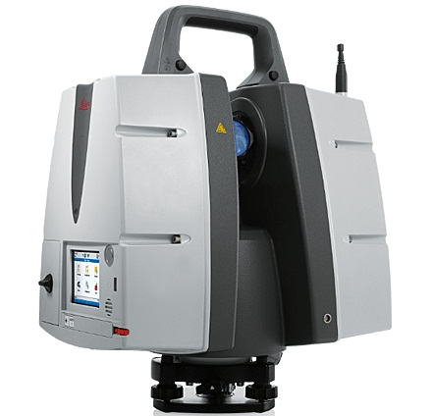

Рис. 3.3. Лазерний сканер Leica Scan Station P30

Швидкість сканування 1 мільйон вимірювань за секунду, висока точність на всіх відстанях, кутова точність 8 дюймів.

Лазерні сканери Leica Scan Station P30/P40 вирізняються унікальними характеристиками в своєму класі: вони здатні працювати в температурному діапазоні від -20 до +50 °C і мають клас захисту IP54, що забезпечує високу стійкість до пилу та вологи. Це дозволяє використовувати прилади в різноманітних погодних і кліматичних умовах, гарантуючи отримання даних найвищої якості.

Однією з особливостей цих сканерів є функція перевірки та калібрування параметрів, що робить їх ще більш універсальними. Власники можуть перевіряти і калібрувати такі параметри, як дальність, кутові характеристики та зсув, без необхідності відправляти прилад на обслуговування в сервісний центр.

Переваги лазерного сканування:

* більша точність отриманих результатів за рахунок резервування точок сканування;
* потрібен 1 експерт;
* більш швидке спрацьовування (сканування зі станції займає до 2 хвилин);
* впевнена зйомка (сканування берегової лінії на великих відстанях, до 1 км);
* працювати в будь-який час доби і за будь-якої погоди;
* додаткова інформація для вирішення інших завдань;
* мінімізація впливу на використання об'єктів під час зйомок;

Недоліки лазерного сканування:

* обладнання має найвищу вартість.

Крім розглянутого вище сканера, **варто звернути увагу на цікаву модель лазерного сканера – Leica BLK360 (рис. 3.4).**

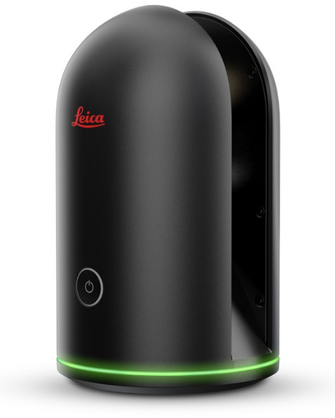

**Рис. 3.4. Лазерний сканер Leica BLK360**

BLK360 — це компактний і легкий лазерний сканер, вагою лише 1 кг, що робить його найбільш зручним і портативним пристроєм для сканування. Він поміщається в будь-яку сумку або рюкзак, що дозволяє проводити сканування в будь-яких умовах і в будь-якому місці.

Цей сканер здатний здійснити панорамне сканування навколишнього середовища всього за одне натискання кнопки. За менше ніж 3 хвилини BLK360 створює панорамне сканування з фотографією HDR, а вся інформація миттєво передається на планшет iPad Pro.

Вбудована цифрова камера має високу роздільну здатність і дозволяє швидко знімати панорами, в той час як інфрачервоні датчики забезпечують можливість термографічного зображення. Управляти пристроєм можна як за допомогою багатофункціональної кнопки, так і за допомогою планшета, підключеного до програмного забезпечення Autodesk ReCap Pro Mobile. Завдяки графічному інтерфейсу та зрозумілій навігації, користувач може легко зробити якісні фотографії об'єкта за допомогою BLK360.

Сканер здатен робити до 360 000 точок за секунду, тому повне просторове сканування на 360° займає лише 3 хвилини. Камери приладу фіксують зображення у видимому спектрі, а програмне забезпечення автоматично комбінує дані сканування з фотографіями для зручності подальшої обробки.

Leica BLK360 має широкий спектр застосувань не тільки для вимірювань у будівництві, але й у проектних роботах завдяки автоматичному зшиванню даних, високій швидкості сканування та відмінним HD фотографіям. Цей сканер також ідеальний для використання в BIM-проектуванні. Завдяки стандарту захисту IP54, пристрій можна використовувати в умовах дощу чи пилу, наприклад, при проведенні фінішних робіт.

Невелика вага і компактний розмір дозволяють зручно переносити пристрій навіть у громадському транспорті. У комплекті є чохол для транспортування, що захищає пристрій від пошкоджень під час переміщення.

3D-хмара точок дозволяє бачити всі виміряні дані, зокрема колір, інтенсивність відбиття і температуру об'єктів. На малюнку 3.5 показано приклад точок сканування, виконаних за допомогою Leica BLK360 на заводі в Хербругу, Швейцарія. Ліва частина зображення — панорама, створена камерами, а права частина — картографування інтенсивності виміряних точок.

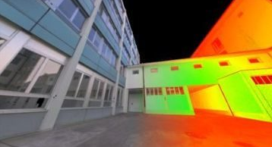

Рис. 3.5. Отримано хмару точок за допомогою сканера Leica BLK360 на заводі Herbrug у Швейцарії

Таблиця 3.1. Надано **технічні характеристики лазерного сканера Leica BLK360.**

Особливості **лазерного сканера Leica BLK360**

Таблиця 3.1.

|  |  |
| --- | --- |
| Точність вимірювання відстані | 4 міліметри |
| Максимальна відстань | до 60 метрів |
| лазерна точка | 2,25 міліметра |
| Частота сканування | до 360 000 точок в секунду |
| Поле зору вертикальне/горизонтальне. | 300°/360° |
| Видошукач | 3 вбудовані камери HDR |
| Термін служби батареї | 2 години з 1 батарейкою |
| Робоча температура | від +5°C до +40°C. |
| Температура зберігання | від -40°C до +70°C. |
| Розміри сканера | 100х100х165 мм |
| Вага сканера | 1 кілограм |

3.3. Використання дронів для підвищення ефективності та точності геодезичних робіт

При розробці корисних копалин відкритим способом наявність точних і актуальних геометричних даних про поверхню кар'єру, вирізу або шахти є найважливішою умовою успішного вирішення багатьох геологорозвідувальних завдань. Наземні методи зйомки вимагають великої польової роботи. На роботу зі створення та оновлення фотокартографічних документів впливає людський фактор. Це викликає спотворення рельєфного відображення і в кінцевому підсумку знижує точність і якість зйомки.

Використання безпілотних літальних апаратів (БПЛА) є набагато більш економічним і швидким, ніж традиційні наземні методи, при цьому точність результатів наближається до лазерного сканування. Під час відкритих гірничих робіт БПЛА можуть бути використані для виконання різноманітних завдань, таких як моніторинг процесів, картографування та оцінка обсягів видобутку й відкладень. Основною умовою для виконання задачі є просторова роздільна здатність знятих фотографій, що необхідна для візуального аналізу та контролю за штучними об'єктами. Висока точність геодезичної прив'язки фотоматеріалів є важливою для картографування та обчислення обсягів земляних робіт. БПЛА можуть працювати автономно, слідуючи заданим маршрутом, або під керівництвом пілота через дистанційне управління. На малюнку 3.6 зображено кадр з літаків.

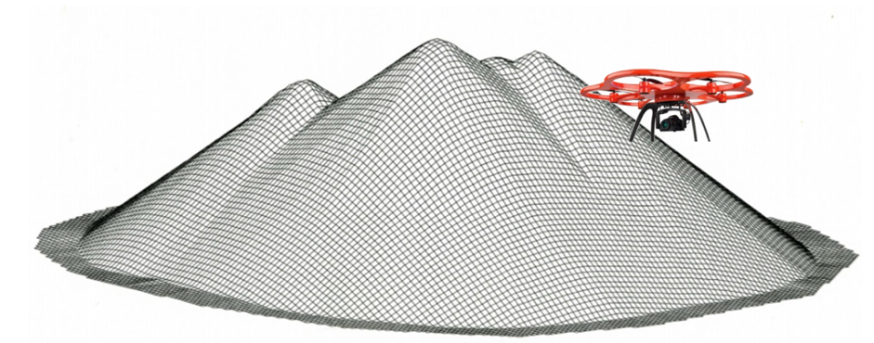

Рис. 3.6. ультрафіолетовий знімок

Обслуговування БПЛА включає три основні компоненти:

1. БПЛА (точний збір даних за допомогою БПЛА);
2. обробка даних і хмарне зберігання (аналіз зібраних даних, обробка зображень, прямий доступ до результатів з будь-якої точки світу та будь-якого пристрою);
3. інтеграція в операційні процеси (реорганізація операційних процесів для оптимального використання результатів, отриманих від ПС, систематизація та налаштування ПС, моніторинг зниження витрат і підвищення ефективності експлуатації).

Переваги використання літаків у компанії:

* безпека для людей;
* якість і точність стрільби;
* безперервна робота обладнання;
* швидкість вимірювання;
* моніторинг в реальному часі;
* автоматизація процесу зйомки;
* ефект синергії вимірювальних процесів;
* цілісність даних.

Для підвищення ефективності і точності маркшейдерських робіт використовується авіація. Сьогодні вимірювання більшості матеріалів здійснюється за допомогою корпоративних служб відстеження, тахометрів і GPS-сканерів. Недоліками методу є мала кількість точок вимірювання, усереднені дані (втрата регіонів), простота технологічного обладнання, обмежений доступ до місць вимірювання та ризик травмування працівника, який виконує вимірювання. Альтернативою традиційному методу може стати метод зйомки безпілотником. Переваги цієї альтернативи: Точність і ефективність початкових вимірювань збору даних в 2 рази швидше традиційного методу. Збір даних про обсяги здійснюється в безпечному місці.

Компанія Aibotix GmbH, партнер Leica Geosystems Corporation, представила другу версію вертольота Aibot X6 V2 (рис. 3.7). Цей легкий дрон є ідеальним рішенням для безпечного 3D-картування та зйомки важкодоступної інфраструктури.

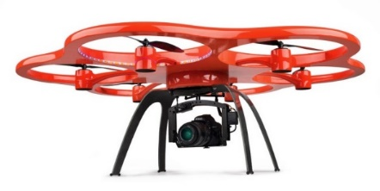

Рис. 3.7. Комутатор Aibot X6 V2

На малюнку. 3.8. Показано будову БПЛА Aibot X6 V2.

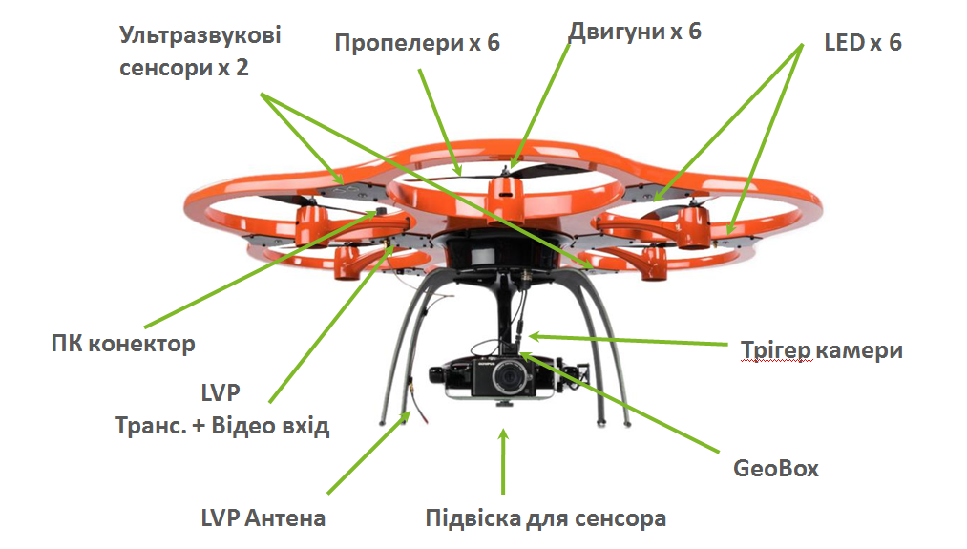

Рис. 3.8. Дрон Aibot X6 V2

У таблиці наведені короткі технічні характеристики БПЛА Aibot X6 V2 . 3.2.

Таблиця 3.2

Технічні характеристики дрона Aibot X6 V2

|  |  |
| --- | --- |
| Довжина | 1,05 метра |
| Висота | 0,45 метра |
| Тіло | CFK (вуглецеве волокно) |
| Складність | 3,4 кг |
| Злітна маса (без акумулятора) | приблизно від 4,6 до 6,6 кг (залежно від навантаження та акумуляторів) |
| Максимальна вантажопідйомність | 2 кг (до 3 кг на замовлення) |
| Максимальна швидкість | 40 кілометрів на годину |
| швидкість | 22,4 кілометра на годину |
| висота польоту | 2000 м над рівнем моря; На висоті 500 м. |
| час польоту | До 30 хвилин (залежить від завантаження та версії) |
| Робоча температура | від -20°C до +40°C |
| Датчики | GPS, гіроскоп, ультразвукові датчики, акселерометр, барометр, магнітометр |
| управління | Пульт дистанційного керування (PDU), планшетний ПК (додатково )і автономний |

Переваги УФ фотозйомки:

* висока точність отриманих результатів за рахунок резервування точок сканування і зображень;
* навіть найшвидша зйомка великих площ: політ триває всього кілька хвилин;
* безпека роботи, усунення важкодоступних місць;
* потрібен 1 експерт;
* Зменшити вплив на використання об'єктів під час зйомки.

Недоліки УФ-приготування:

* висока вартість обладнання;
* можливість роботи залежить від погоди (вітер, дощ, мінусова температура);
* Не можна працювати в темряві і на закритих складах.

**ВИСНОВОК**

У магістерській роботі представлені світові наукові дослідження в галузі аналізу літературних джерел та передових методів фотограмметричних досліджень кар'єрів.

У першому розділі аналізуються методи цифрової фотограмметрії для визначення маси виїмки в залізорудних кар’єрах. Досліджено актуальність використання цифрової топографії при вирішенні задач топографічного забезпечення. Актуальність теми, обраної для магістерської роботи, полягає в тому, що розвиток цифрової фотограмметрії не припиняється і зміни в цій галузі відбуваються стрімко, навіть у режимі реального часу, для отримання великої кількості інформації про досліджувані об'єкти. Технологія визначення розмірів каменів у кар'єрах і складах методом лазерного сканування в землі різна. Обговорюються переваги цієї технології.

методів визначення кількості кам'яної маси, видобутої з кар'єру класичними методами видобутку та видобутку. Спостерігаючи за цими методами, можна зробити висновок, що прогрес не зупиняється і на зміну оптиці приходять електронні технології. Так само з'явилася електронна версія лінії теодоліта, яка автоматизувала весь процес вимірювання. Це досягається шляхом перекладу всіх вимірювань у двійкову систему, що багаторазово скорочує потік даних і записує їх у пам'ять пристрою.

У третьому розділі представлено ефективні методи цифрової фотограмметрії для визначення об’єму виїмки в залізорудних кар’єрах. Обговорюються різні переваги та недоліки кожного методу зйомки. Розроблено технологію, яка забезпечує значне підвищення продуктивності та скорочення кількості виїзних бригад за рахунок автоматизації процесу зйомки. На відміну від традиційних геодезичних вимірювань, лазерне сканування забезпечує найнадійніші польові дані, особливо для областей, які важко охопити традиційними технологіями.

**ВИКОРИСТАНІ ЛІТЕРАТУРНІ ДЖЕРЕЛА**

1. Блохін Н.А. Стереофотограмметрична наземна зйомка. -М.-Л .: ОНТИ НКТП, 1937. - 382с.

2. Препарату Ф., Шеймос М. Обчислювальна геометрія. -М .: Світ, 1989. -478с.

3.ЛобановА.Н. Фотограмметрія.-М.: Недра, 1984.-552с.

4. Скворцов А.В. Триангуляція Делоне і її застосування. - Томск: Вид-во Том. Ун-та, 2002.-128с.

5. Лобанов А.Н. Фототопографія, наземна фотограмметрична зйомка. -М.: Недра, 1968.-267с.

6. Рудаков М.Л. Маркшейдерські роботи при відкритих розробках / М.Л. Рудаков. - М.: Державне науково-технічне видавництво літератури з чорної і кольорової металургії, 1950. - 344 с.

7. Нестеренко О.О. Методика зйомки кар'єрів, відвалів і складів на основі застосування тривимірних лазерно-скануючих систем: автореф. дис. ... канд. техн. наук: спец. 25.00.16 «Гірничопромислова та Нафтогазопромисловий геологія, геофізика, маркшейдерська справа та геометрія надр» / Е.А. Нестеренко. - СПб., 2010. - 20 с.

8. Сінанян Р.Р. Маркшейдерська справа: підручник / Р.Р. Сінанян. - М., 1982. - 303 с.

9. Нгуен Тхе Конг. Дослідження і розробка високопродуктивного алгоритму побудови цифрових моделей рельєфу: автореф. дис. ... канд. техн. наук: спец. 25.00.35 «Геоінформатика» / Нгуен Тхе Конг. - СПб., 2011. - 23 с.

10. Інструкція по маркшейдерській обліку обсягів гірничих робіт при видобутку корисних копалин відкритим способом. Серія 07. Вип. 13. - Затверджено постановою Держгіртехнагляду Росії від 06.06.03 № 74, зареєстрованим Міністерством юстиції Російської Федерації 17.06.03. - М.: Федеральне державне унітарне підприємство «Науково-технічний центр з безпеки в промисловості Держнаглядохоронпраці України», 2004. - 26 с.

11. Канжіна О.В. Удосконалення методики інженерних вишукувань лінійних об'єктів дорожнього будівництва: автореф. дис. ... канд. техн. наук: спец. 25.23.11 «Проектування і будівництво доріг, метрополітенів, аеродромів, мостів і транспортних тунелів» / О.В. Канжіна. - СПб., 2001. - 18 с.

12. Інструкція по виробництву маркшейдерських робіт. - Затверджено постановою Держгіртехнагляду СРСР 20.02.1985. - М.: Всесоюзний науково-дослідний інститут гірничої геомеханіки і маркшейдерської справи, 1987. - 241 с.

13. Ковров А.А. технологія визначення обсягів гірських порід в кар'єрах і на складах методом наземного лазерного сканування // Геопрофі: науково-технічний журнал по геодезії, картографії та навігації. - Москва: - Вип. 2, 2007.-С. 10-12.

14. Оглоблин М.Л. Маркшейдерська справа: підручник / М.Л. Оглоблин, Г.І. Герасименко, А.Г. Акімов. - 3-е изд., Перераб. - М.: Недра, 1981. - 704 с.

15. Скворцов А.В. Триангуляція Делоне та її застосування / А.В. Скворцов. - Томськ: Изд-во Томського університету, 2002. - 128 с.

16. Борщ-Компоніец В.І. Маркшейдерська справа: підручник / В.І. Борщ-Компоніец, А.М. Навітній, Г.М. Книш. - 2-е изд., Перераб. і доп. - М., 1985. - 397 с.

17. Долгіх О.В. Дослідження коефіцієнта розпушеності гірської маси з Використання цифрових моделей // Вісник Криворізького технічного університету. - Кривий Ріг: КТУ. - Вип. 96, 2013. - С. 85-86.

18. Зеленський О.С., Чуприн Н.А. Моделювання вийнятого блоку в кар'єрі з використанням Nubs-поверхні для автоматичного визначення в ньому обсягів і змістів // Розробка рудних родовищ.-Вип. 92.- Кривий Ріг: КТУ.- 2008.- С. 100-104.

19. Долгіх А.В. Використання наземної цифрової зйомки при вирішенні задач маркшейдерського забезпечення // Збірник наукових праць «Вісник Криворізького технічного університету" .- Кривий Ріг: КТУ. Вип. 16, 2007. с. 44-48.

20. Інструкція по виробництву маркшейдерських робіт // Міністерство вугільної промисловості СРСР, Слухаючи. - М .: Недра, 1987. - 240 с.

21. Долгіх Л.В., Долгіх В.Н. Визначення обсягів гірських мас по різночасним використанням аерофотознімків на кар'єрах Кривбасу. // Розробка рудних родовищ.-Вип. 47.- Київ, "Техніка" .- 1989.- С. 100-103.

22. Долгіх Л.В., Долгіх О.В. Дослідження методів маркшейдерського контролю обліку об'ємів видобутку корисної копалини і розкривних порід / Вісник Криворізького технічного університету. - Кривий Ріг: КТУ. - Вип. 26, 2010. - С. 72-74.

23. Долгiх Л.В., Долгiх О.В. Практика використання цифрових методiв зйомки кар'єрів // Збiрник наукових праць "Вiсник Криворізького технічного університету" .- Кривий Рiг: КТУ. Вип. 16, 2007. с. 44-48.

24. Долгiх Л.В., Долгiх О.В. Виконання цифрової наземної стереофотограмметричної зйомки кар'єpу для cкладання та оновлення маркшейдерських планiв (методичні вказівки) - Кривий Рiг: Видавничий центр КТУ, 2008. 39 с.

25. Долгiх Л.В., Долгix О.В. Перспективний напрям автоматизації робіт маркшейдерського забезпечення кар’єру. Збірник наукових праць 2005-2006 рр., „Наукове забезпечення розвитку горно рудних підприємств на cучасному етапі”, - Кривий Рiг: ГП НИГРИ, 2006. с. 149-157.

26. Дoрoжинський О. Л. Оснoви фотограмметрiї: Пiдручник. – Львiв: Видавництво Нацiонального унiверситету «Львiвська полiтехнiка», 2003. – 214 с.

27. Левицький В.Г., Соболевський Р.В., Панасюк А.В. Дослідження впливу кута і відстані цифрової фотограмметричної зйомки на точність побудови

тривимірних моделей об’єктів кар’єру декоративного каменю // Наукові праці ДонНТУ: Серія гірничо-геологічна. Випуск 9(143) – Донецьк: ДонНТУ, 2009. – С.147-151.

28. Левицький В.Г., Соболевський Р.В. Дослідження точності вимірювання лінійних розмірів товарних блоків природного каменю та її впливу на техніко економічні показники кар’єру // Вісник ЖДТУ. Технічні науки. – 2007. - №4(43). – C. 149-155.

29. Кордуба Ю.Г., Смірнов Є.І. Фотограмметрія: Навчальний посібник. – К.: МАПУ, 2007. – 256 с.

30. Левицький В.Г. Удосконалення методики аналітичної обробки знімків, отриманих неметричними цифровими камерами при виконанні фотограмметричної зйомки // Вісник Житомирського державного технологічного університету. Технічні науки. -2008. – C. 154-158.

31. Сечин, А. Ю. Безпілотний літальний апарат: застосування в цілях аерофотозйомки для картографування (частина 2) / А. Ю. Сечин, М. А. Дракин, А. С. Киселева. - Москва: «Ракурс», 2011. - 98 с.

32. Цифровий фотограмметричний комплекс “Дельта”. Програмне забезпечення для створення і редагування цифрових карт і планів. Версія 5.0. Керівництво оператора // НПП “Геосистема”, 2000. – Ч. 2.

33. Х100 [Електронный ресурс] / Авторський сайт Андрія Миронова про безпілотну техніку, 2012. - Режим доступа: <http://bespilotie.ru/getewing-x100/>

34. БПЛА Оаіеціт Х100 практичне застосування в геодезії і маркшейдерії [Електронний ресурс] / NovaNet (офіційний імпортер і дистриб'ютор компанії Gatewing в Росії), 2012. - Режим доступу: http://www.nova-net.ru/about/ news / 126-bpla-gatewing-x100-prakticheskoe-primenenie-v-geodezii-i-markshejderii.html.

35. Г.Н.Тетерін. Історія геодезії з найдавніших часів. Новосибірськ: СМДА, 2001. - 432с.

36. Г.Н.Тетерін. Історія геодезії - двадцяте століття (Росія, СРСР). Новосибірськ: Агентство «Сібпрінт», 2001. - 324с.

37. Налбандян С.К. З історії розвитку геодезичних робіт в Росії .// Праці МІІГАіК. - 1959. - Вип.ѴΙΙΙ. - с. 37-44.

38. Сердюков В.М. Фотограмметрія в промисловості і цивільному будівництві. - М .: Недра, 1977.

39. Новокшанова - Соколовська З.К. Картографічні та геодезичні роботи в Росії в ХΙХ - початку ХХ ст. - М.: Наука. - 1967. - 267с.

40. Папковська П.П. З історії геодезії, топографії та картографії в Росії. - М .: Наука, 1983. - 160с.

41. Двохсотріччя Московського інституту інженерів геодезії, аерофотозйомки і картографії (1779-1979). М., 1979.

42. Маркшейдерська справа. У 2-х ч.: Навч. для вузів / під ред. І.М. Ушакова. - 3-е вид., Перераб. і доп. - Москва: Надра, 1989 - (Вища освіта).

43. Борщ-Компоніец, В.І. Маркшейдерська справа: навч. для технікумів / В.І. Борщ-Компоніец, А.М. Навітний, Г.М. Книш; під ред. В.І. Борщ-Компонійца. Вид. 3-е, перераб. і доп. - Москва: Надра, 1992.

44. Шехурдін, В.К. Гірнича справа: навч. для вузів / В.К. Шехурдін, В.І. Несмотряна, П.І. Федоренко. - Москва: Надра, 1987.

45. Маркшейдерські роботи на кар'єрах і копальнях: довід. / В.П. Попов та ін. - Москва: Надра, 1989.

46. Геодезія та маркшейдерія// За редакцією В.М. Попова, В.А. Букринського – Москва : видавництво «Гірська книга», 2010р.

47. Маркшейдерський контроль і облік обсягів гірничих робіт // Методичні вказівки щодо виконання практичних робіт для студентів гірничих спеціальностей // Навчальний електронне видання // Укладачі А.А. Григор'єв, Ю.С. Капітонов

48. Посібник по планово-висотній прив'язці аерознімків методом фототео-долтної зйомки при створенні топографічних карт в масштабі 1: 25000. - М .: госгеолтехвидавн, 1963.

49. Федоров Н.В., Коршак Ф.А. Геодезія. - М .: Автотрансіздат, 1956.

50. Глотов В.М. Особливості визначення фокусної відстані цифрових фототе-одолітних камер // Геодезія, картографія та аерознімання. – 2003. – Вип. 63.

51. Глотов В.М. Розробка і дослідження способів визначення фото-теодолітних камер // Дисертація. канд. техн. наук. - Львів, 1990.

52. Фостиков А.А., Ніягулов У.Д., Старков А.А. Фотограмметричні методи при плануванні і обліку земель сільських населених місць. - М..: Недра, 1984.

53.Дорожинський О.Л. Основи фотограмметрії. – Львів: Львівська політехніка, 2003.

54. Федоров В.І. Аерогеодезія і аероізискання автомобільних доріг. - М .: Транспорт, 1964.

55. Керівництво по топографічних зйомках в масштабах 1: 5000, 1: 2000, 1: 1000, 1: 500. Фототеодолітного знімання. - М.: Недра, 1977.

56. Цифрова фотограмметрія: Огляд програмних засобів // НІС. - Огляд, 1998. - № 1.